EDITAL DE LICITAÇÃO
PROCESSO DISPENSA, NA FORMA ELETRÔNICA: Nº 2/2026-PMI
Processo Administrativo nº 18/2026

O MUNICÍPIO DE IBAITI, ESTADO DO PARANÁ, Pessoa Jurídica de Direito Público Interno, inscrita no CNPJ/MF sob nº 77.008.068/0001-41, com sede à Praça dos Três Poderes, nº 23, mediante se Agente de Contratação, designado pela Portaria nº 381/2025, de 08/12/2025, torna público para conhecimento dos interessados que realizará às 9h00min do dia 05/02/2026 licitação na modalidade DISPENSA DE LICITAÇÃO, NA FORMA ELETRÔNICA, do tipo Dispensa/ Inexigibilidade - Compras - Por lote, com objetivo de promover Contratação de empresa especializada na prestação de serviços de Transporte Escolar, em atendimento as necessidades da Secretaria Municipal de Educação, para o ano letivo de 2026, de acordo com os quantitativos e especificações constantes neste termo de referência aos lotes desertos/frustrados do Pregão Eletrônico 55/2025., conforme descrito neste Edital e seus Anexos.
DATA DA SESSÃO: |  | 05/02/2026 |  | HORA DA SESSÃO: | 09h00min
EDITAL EXCLUSIVO ME/EPP? |  | EXCLUSIVIDADE REGIONAL? |  | MODO DE DISPUTA? | SISTEMA DE REGISTRO DE PREÇOS?
( ) SIM | ( x ) NÃO | ( ) SIM | ( x ) NÃO | ( ) ABERTO  ( x ) ABERTO E FECHADO | ( ) SIM | ( x ) NÃO
VALOR MÁXIMO: |  | R$ 617.572,10 (Seiscentos e Dezessete Mil, Quinhentos e Setenta e Dois Reais e Dez Centavos)
PARTICIPAÇÃO: |  | Bolsa de Licitações do Brasil – BLL - www.bll.org.br “Acesso Identificado”
REFERÊNCIA DE TEMPO: |  | Horário de Brasília (DF)
CONSULTAS / ESCLARECIMENTOS: |  | e-mail: licitacao@ibaiti.pr.gov.br - (43) 3546-7450
VISTORIA |  | Será realizada em até três dias após a habilitação da empresa

- OBJETO

  - objeto da presente Dispensa é Contratação de empresa especializada na prestação de serviços de Transporte Escolar, em atendimento as necessidades da Secretaria Municipal de Educação, para o ano letivo de 2026, de acordo com os quantitativos e especificações constantes neste termo de referência aos lotes desertos/frustrados do Pregão Eletrônico 55/2025., Entrega parcelada, conforme requisição, conforme especificações e quantitativo especificado Termo de Referência – Anexo “1”.
  - A contratação será dividida em item/lote único, conforme tabela constante no Termo de Referência – Anexo “1”.
  - O critério de julgamento adotado será o menor preço por lote, observadas as exigências contidas neste Aviso de Contratação Direta e seus Anexos quanto às especificações do objeto.
  - Detalhamento dos serviços ora descritas neste aviso, encontra-se no anexo I – Termo de Referência.
  - O critério de julgamento adotado será o maior percentual de desconto (sobre o preço médio) quanto ao objeto descrito no item 1.1, observadas as exigências contidas neste Aviso de Contratação Direta e seus Anexos quanto às especificações do objeto.

- PARTICIPAÇÃO NA DISPENSA ELETRÔNICA

  - A participação na presente dispensa eletrônica se dará mediante Sistema de Dispensa Eletrônica integrante da plataforma eletrônica do Portal BLL Compras – Bolsa de Licitações do Brasil, disponível no endereço eletrônico: http://www.bll.org.br.
  - Os fornecedores deverão atender aos procedimentos previstos no Manual do Sistema de Dispensa Eletrônica, disponível no Portal BLL Compras – Bolsa de Licitações do Brasil, para acesso ao sistema e operacionalização.
  - O fornecedor é o responsável por qualquer transação efetuada diretamente ou por seu representante no Sistema de Dispensa Eletrônica, não cabendo ao provedor do Sistema ou Órgão Entidade promotora do procedimento a responsabilidade por eventuais danos decorrentes de uso indevido da senha, ainda que por terceiros não autorizados.
  - Não poderão participar desta dispensa os fornecedores:
  - Que não atendam às condições deste Aviso de Contratação Direta e seu(s) anexo(s);
  - Estrangeiros que não tenham representação legal no Brasil com poderes expressos para receber citação e responder administrativa ou judicialmente;
  - que se enquadrem nas seguintes vedações: pessoa física ou jurídica que se encontre, ao tempo da contratação, impossibilitada de contratar em decorrência de sanção que lhe foi imposta; aquele que mantenha vínculo de natureza técnica, comercial, econômica, financeira, trabalhista ou civil com servidor do órgão contratante ou com agente público que desempenhe função na licitação ou atue na fiscalização ou na gestão do contrato, ou que deles seja cônjuge, companheiro ou parente em linha reta, colateral ou por afinidade, até o terceiro grau; empresas controladoras, controladas ou coligadas, nos termos da Lei nº 6.404, de 15 de dezembro de 1976, concorrendo entre si; pessoa física ou jurídica que, nos 5 (cinco) anos anteriores à divulgação do aviso, tenha sido condenada judicialmente, com trânsito em julgado, por exploração de trabalho infantil, por submissão de trabalhadores a condições análogas às de escravo ou por contratação de adolescentes nos casos vedados pela legislação trabalhista; organizações da Sociedade Civil de Interesse Público - OSCIP, atuando nessa condição (Acórdão nº 746/2014-TCU-Plenário).

- INGRESSO E CADASTRAMENTO DA PROPOSTA INICIAL NA
DISPENSA ELETRÔNICA

  - O fornecedor interessado, após a divulgação do aviso de contratação direta, encaminhará, exclusivamente por meio do Sistema de Dispensa Eletrônica, a proposta com a descrição do objeto ofertado, a marca do produto, quando for o caso, e o preço, até a data e o horário estabelecidos para abertura do procedimento, devendo, ainda, declarar, em campo próprio do sistema, as seguintes informações:
- - A inexistência de fato impeditivo para licitar ou contratar com a Administração Pública;
- - O enquadramento na condição de microempresa e empresa de pequeno porte, nos termos da Lei Complementar nº 123, de 2006, quando couber;
- - O pleno conhecimento e aceitação das regras e das condições gerais da contratação, constantes do procedimento;
- - A responsabilidade pelas transações que forem efetuadas no sistema, assumindo como firmes e verdadeiras;
- - O cumprimento das exigências de reserva de cargos para pessoa com deficiência e para reabilitado da Previdência Social, de que trata o art. 93 da Lei nº 8.213, de 24 de julho de 1991, se couber; e
- - O cumprimento do disposto no inciso VI do art. 68 da Lei nº 14.133, de 2021.
  - Quando do cadastramento da proposta, o fornecedor poderá parametrizar o seu valor final mínimo e obedecerá às seguintes regras:
- - A aplicação do intervalo mínimo de diferença de valores ou de percentuais entre os lances, que incidirá tanto em relação aos lances intermediários quanto em relação ao lance que cobrir a melhor oferta; e
- - Os lances serão de envio automático pelo sistema, respeitado o valor final mínimo estabelecido e o intervalo de que trata o inciso I.
    - O valor final mínimo de que trata o caput poderá ser alterado pelo fornecedor durante a fase de disputa, desde que não assuma valor superior a lance já registrado por ele no sistema.
    - O valor mínimo parametrizado na forma do caput possuirá caráter sigiloso para os demais fornecedores e para o órgão ou entidade contratante, podendo ser disponibilizado estrita e permanentemente aos órgãos de controle externo e interno.
  - Caberá ao fornecedor acompanhar as operações no sistema, ficando responsável pelo ônus decorrente da perda do negócio diante da inobservância de quaisquer mensagens emitidas pelo sistema ou de sua desconexão.
  - ABERTURA
    - A partir da data e horário estabelecidos, o procedimento será automaticamente aberto pelo sistema ou pelo agente de contratação responsável para o envio de lances públicos e sucessivos por período nunca inferior a 3 (três) horas ou superior a 6 (seis) horas, exclusivamente por meio do sistema eletrônico.
      - Imediatamente após o término do prazo estabelecido no caput, o procedimento será encerrado e o sistema ordenará e divulgará os lances em ordem crescente de classificação.

- FASES DE LANCE

  - A partir das 09h00min da data estabelecida neste Aviso de Contratação Direta, a
sessão pública será automaticamente aberta pelo sistema para o envio de lances públicos e sucessivos, exclusivamente por meio do sistema eletrônico, sendo encerrado no horário de finalização de lances também já previsto neste aviso.
  - Iniciada a etapa competitiva, os fornecedores deverão encaminhar lances exclusivamente por meio do sistema eletrônico, sendo imediatamente informados do seu recebimento e do valor consignado no registro.
  - O fornecedor somente poderá oferecer valor inferior ou maior percentual de desconto em relação ao último lance por ele ofertado e registrado pelo sistema, observado o intervalo mínimo de diferença de valores ou de percentuais entre os lances, que incidirá tanto em relação aos lances intermediários quanto em relação ao lance que cobrir a melhor oferta.
    - Havendo lances iguais ao menor já ofertado, prevalecerá aquele que for recebido
e registrado primeiro no sistema.
    - O fornecedor poderá oferecer lances sucessivos, desde que inferior ao último por ele ofertado e registrado pelo sistema.
  - Durante o procedimento, os fornecedores serão informados, em tempo real, do valor do menor lance registrado, vedada a identificação do fornecedor.
  - O fornecedor será imediatamente informado pelo sistema do recebimento de seu lance.
  - Caso o interessado não apresente lances, concorrerá com o valor de sua proposta.
  - Imediatamente após o término do prazo estabelecido para a fase de lances, haverá o seu encerramento, com o ordenamento e divulgação dos lances, pelo sistema, em ordem crescente de classificação.
  - O encerramento da fase de lances ocorrerá de forma automática pontualmente no horário indicado, sem qualquer possibilidade de prorrogação e não havendo tempo aleatório ou mecanismo similar.

- DO JULGAMENTO DAS PROPOSTAS DE PREÇO

  - Encerrada o procedimento de envio de lances, será verificada a conformidade da proposta
classificada em primeiro lugar quanto à adequação do objeto e à compatibilidade do preço em relação ao estipulado para a contratação, conforme o Termo de Referência em anexo.
  - Definido o resultado do julgamento, quando a proposta do primeiro colocado permanecer acima do preço máximo definido para a contratação, o órgão ou a entidade poderá haver a negociação de condições mais vantajosas.
    - Neste caso, de a estimativa de preços ser realizada concomitantemente à seleção da proposta economicamente mais vantajosa, a verificação quanto à compatibilidade de preços será formal e deverá considerar, no mínimo, o número de concorrentes no procedimento e os valores por eles ofertados.
    - Concluída a negociação, se houver, o resultado será registrado na ata do procedimento, devendo esta ser anexada aos autos do processo de contratação.
  - A negociação poderá ser feita com os demais fornecedores classificados, exclusivamente por meio do sistema, respeitada a ordem de classificação, quando o primeiro colocado, mesmo após a negociação, for desclassificado em razão de sua proposta permanecer acima do preço máximo definido para a contratação.
  - Definida a proposta vencedora, a Prefeitura Municipal deverá solicitar, por meio do sistema, o envio da proposta e, se necessário, dos documentos complementares, adequada ao último lance ofertado pelo vencedor.
    - No caso de contratação em que o procedimento exija apresentação de planilhas com indicação dos quantitativos e dos custos unitários ou de custos e formação de preços, esta deverá ser encaminhada pelo sistema com os respectivos valores readequados à proposta vencedora.

- HABILITAÇÃO

  - Para a habilitação do fornecedor mais bem classificado serão exigidas, exclusivamente, as condições de que dispõe a Lei nº 14.133, de 2021.
    - A verificação dos documentos de que trata o caput será realizada no sistema de cadastramento mantido pela Prefeitura, quando o procedimento for realizado em sistemas próprios ou outros sistemas disponíveis no mercado, assegurado aos demais participantes o direito de acesso aos dados constantes dos sistemas.
    - disposto do 6.1.1 deve constar expressamente do aviso de contratação direta.
    - Na hipótese de necessidade de envio de documentos complementares aos já apresentados para a habilitação, na forma estabelecida no 6.1.1, ou de documentos não constantes do sistema de cadastramento, o órgão ou entidade deverá solicitar ao vencedor, no prazo definido no edital, o envio desses por meio do sistema.
  - No caso de contratações para entrega imediata, considerada aquela com prazo de entrega de até 30 (trinta) dias da ordem de fornecimento, e nas contratações com valores inferiores a 1/4 (um quarto) do limite para dispensa de licitação para compras em geral e nas contratações de produto para pesquisa e desenvolvimento de que trata a alínea "c" do inciso IV do art. 75 da Lei nº14.133, de 2021, somente será exigida das pessoas jurídicas a comprovação da regularidade fiscal federal, estadual, municipal, social e trabalhista e, das pessoas físicas, a quitação com a Fazenda Federal, Estadual e Municipal.
  - Constatado o atendimento às exigências estabelecidas no item 3.2, o fornecedor será habilitado.
  - Na hipótese de o fornecedor não atender às exigências para a habilitação, o órgão ou entidade examinará a proposta subsequente e assim sucessivamente, na ordem de classificação, até a apuração de uma proposta que atenda às especificações do objeto e as condições de habilitação.

- PROCEDIMENTO FRACASSADO OU DESERTO

  - No caso de o procedimento restar fracassado, o órgão ou entidade poderá:
    - Republicar o procedimento;
    - Rixar prazo para que os fornecedores interessados possam adequar as suas propostas ou sua situação no que se refere à habilitação; ou
    - Valer-se, para a contratação, de proposta obtida na pesquisa de preços que serviu de base ao procedimento, se houver, privilegiando-se os menores preços, sempre que possível, e desde que atendidas às condições de habilitação exigidas. Parágrafo único. O disposto nos ITENS 7.1.1 e 7.1.3 poderá ser utilizado nas hipóteses de o procedimento restar deserto.

- DOCUMENTOS PARA HABILITAÇÃO

  - Regularidade fiscal, social e trabalhista:
  - Prova de inscrição no Cadastro Nacional de Pessoas Jurídicas ou no Cadastro de Pessoas Físicas, conforme o caso.
  - Prova de regularidade fiscal perante a Fazenda Nacional, mediante apresentação de certidão expedida pela Secretaria da Receita Federal do Brasil (RFB).
  - Prova de regularidade com o Fundo de Garantia do Tempo de Serviço (FGTS).
  - Prova de inexistência de débitos inadimplidos perante a Justiça do Trabalho, mediante a apresentação de certidão negativa ou positiva com efeito de negativa.
  - Prova de inscrição no cadastro de contribuintes estadual e/ou municipal, relativo ao domicílio ou sede do fornecedor, pertinente ao seu ramo de atividade e compatível com o objeto contratual.
  - Prova de regularidade com a Fazenda Estadual e Municipal do domicílio ou sede do fornecedor, relativa à atividade em cujo exercício contrata ou concorre.
  - Caso o fornecedor seja considerado isento dos tributos estaduais ou municipais relacionados ao objeto contratual, deverá comprovar tal condição mediante apresentação de declaração da Fazenda respectiva do seu domicílio ou sede, ou outra equivalente, na forma da lei.

- DA ADJUDICAÇÃO E DA HOMOLOGAÇÃO

  - Encerradas a etapa de julgamento e de habilitação, o processo será encaminhado à autoridade superior para adjudicação do objeto e homologação do procedimento, observado, no que couber, o disposto no art. 71 da Lei nº 14.133, de 2021.

- SANÇÕES

  - Fornecedor estará sujeito às sanções administrativas previstas na Lei nº 14.133, de 2021, Resolução nº 01, de 27 de março de 2023, e em outras legislações aplicáveis, sem prejuízo da eventual anulação da nota de empenho de despesa ou da rescisão do instrumento contratual.

ANEXO 1 – TERMO DE REFERÊNCIA
ANEXO 2 – DECLARAÇÃO UNIFICADA
ANEXO 3 – CONTRATO ADMINISTRATIVO

Ibaiti, 30 de janeiro de 2026.

ROBERTO REGAZZO
Prefeito Municipal
ANEXO 01 – TERMO DE REFERÊNCIA
DISPENSA DE LICITAÇÃO , NA FORMA ELETRÔNICA Nº 2/2026

TERMO DE REFERENCIA
Contratação Direta – Lei nº 14.133/21

1. - OBJETO

Contratação de empresa especializada na prestação de serviços de Transporte Escolar, em atendimento as necessidades da Secretaria Municipal de Educação, para o ano letivo de 2026, de acordo com os quantitativos e especificações constantes neste termo de referência aos lotes desertos/frustrados do Pregão Eletrônico 55/2025.

2. - JUSTIFICATIVA

A Secretaria Municipal de Educação de Ibaiti/Pr, no uso de suas atribuições legais e em atendimento às disposições da Lei Federal nº 14.133/2021, vem justificar a necessidade da contratação de empresa especializada para a prestação de serviços de transporte escolar durante o exercício de 2026, destinada ao atendimento dos alunos da Rede Municipal e Estadual de Ensino, residentes em áreas rurais e de difícil acesso no território do Município.
A contratação se faz indispensável para garantir o direito constitucional à educação, conforme previsto no artigo 205 da Constituição Federal, e a igualdade de condições de acesso e permanência na escola, conforme estabelece a Lei de Diretrizes e Bases da Educação Nacional (Lei nº 9.394/1996).
O Município de Ibaiti possui extensa área territorial, com inúmeras comunidades rurais distantes da zona urbana e das unidades escolares. Muitos estudantes não dispõem de transporte próprio ou público que possibilite o deslocamento diário até as escolas. Assim, a manutenção do transporte escolar gratuito é condição essencial para assegurar a frequência e o aproveitamento escolar dos alunos, além de contribuir para a redução da evasão escolar.
A frota própria municipal é insuficiente para atender a totalidade das rotas existentes, especialmente considerando o aumento da demanda e a necessidade de veículos adequados ao transporte seguro de estudantes, em conformidade com o Código de Trânsito Brasileiro (CTB) e as normas do Fundo Nacional de Desenvolvimento da Educação (FNDE). Dessa forma, torna-se necessária a complementação do serviço mediante contratação de empresa terceirizada, garantindo regularidade, segurança e qualidade no deslocamento dos alunos.
A dispensa emergencial de licitação para transporte escolar, especialmente para itens desertos (sem licitantes) ou fracassados, justifica-se para garantir o direito à educação e evitar a interrupção do ano letivo. Amparada no art. 75, VIII da Lei nº 14.133/2021, fundamenta-se na necessidade de transporte imediato para alunos, demonstrando a inviabilidade de tempo para nova licitação.
A necessidade desta contratação se justifica pois em 16 dezembro de 2025, publicou-se o Processo Licitatório nº 497/2025, Pregão Eletrônico nº 55/2025, no 9 (nove) lotes/linhas restaram desertos ou fracassados. A previsão da volta às aulas é em 05 de fevereiro de 2026, logo, não não será possível a realização de novo procedimento licitatório.
Sendo assim a presente solicitação refere-se a um período de 60 (sessenta) – média de 43 dias letivos - dias até que nova licitação na modalidade Pregão seja realizada.

3. - DAS CONDIÇÕES GERAIS DA CONTRATAÇÃO (art. 6º, inc. XXIII, alínea “a”, “c” , “i” e art. 40, §1º, inc. II, da lei Nº 14.133/21)

3.1. - No quantitativo e especificações abaixo descritos.

Lote: 1 - Lote 001
Item | Código do serviço | Nome do serviço | Quantidade | Unidade | Preço máximo | Preço máximo total
1 | 41602 | TRANSPORTE ESCOLAR - LINHA Nº 12 - FAZENDA DINORÁH – EUZÉBIO DE OLIVEIR TRANSPORTE ESCOLAR - LINHA Nº 12 - FAZENDA DINORÁH – EUZÉBIO DE OLIVEIRA – AMORINHA. VEÍCULO 32 LUGARES - 10 ANOS DE FABRICAÇÃO.  IDA MANHÃ: Saída de Euzébio de Oliveira até Fazenda Rio Corrente (Mangueira), Banco Da Terra, segue sentido Ponte de Ferro passado o distrito de Euzébio de Oliveira até o trevo da Santa Laura (Sitio dos Maninho), segue pelo calçamento, PR 272, Ponto dos Ciganos, Carvãozinho, até Colégio Estadual Da Amorinha, segue até Ibaiti / Escola Monteiro Lobato, CMEI e Praça Júlio Farah e CEEP e retorna até Amorinha. TOTAL: 55 KM  RETORNO MANHÃ: Retorna o mesmo trajeto. TOTAL: 55 KM  IDA TARDE: Saída de Euzébio de Oliveira até Fazenda Rio Corrente (Mangueira), Banco da Terra, segue sentido Ponte de Ferro até distrito de Euzébio de Oliveira. TOTAL: 35 KM  TOTAL DIÁRIO DA LINHA: 145 KM  O Fornecedor receberá pelo KM rodado diariamente mediante condições citadas no Termo de Referência. | 6.235,00 | KM | 10,50 | 65.467,50
TOTAL |  |  |  |  |  | 65.467,50
Lote: 2 - Lote 002
Item | Código do serviço | Nome do serviço | Quantidade | Unidade | Preço máximo | Preço máximo total
1 | 41589 | TRANSPORTE ESCOLAR - LINHA 22- CAMPINHO/VILA GUAY/PATRIMONIO DO CAFÉ TRANSPORTE ESCOLAR - LINHA Nº 22  CAMPINHO/ VILA GUAY/ PATRIMÔNIO DO CAFÉ VEÍCULO DE 20 LUGARES - VEÍCULO COM 10 ANOS DE FABRICAÇÃO  IDA MANHÃ 1: Saida da Escola Municipal João Severino Sales até Praça Júlio Farah. 19 KM.  IDA MANHÃ 2: Saida Praça Júlio Farah, Bairro Galvão mais ramificações até Escola da Vila Guay. Total: 26 KM.  RETORNO MANHÃ: Retorna o trajeto, da escola da Vila Guay mais as ramificações até a Praça Júlio Farah. Total: 26 KM.  IDA TARDE: Saida Praça Júlio Farah com os professores e alunos da 6º aula até Patrimônio do Café depois segue estrada do Britador devolvendo os alunos estaduais da, retornando ao Patrimônio do Café. Total: 27 KM.  RETORNO TARDE: Saída Patrimônio do Café para a Praça Júlio Farah. Total: 12 KM.  TOTAL DIARIO DA LINHA: 110 KM  O Fornecedor receberá pelo KM rodado diariamente mediante condições citadas no Termo de Referência. | 4.730,00 | KM | 10,50 | 49.665,00
TOTAL |  |  |  |  |  | 49.665,00
Lote: 3 - Lote 003
Item | Código do serviço | Nome do serviço | Quantidade | Unidade | Preço máximo | Preço máximo total
1 | 41594 | TRANSPORTE ESCOLAR - LINHA Nº 04 - APAE VILA GUAY / CAMPINHO TRANSPORTE ESCOLAR - LINHA Nº 04 - APAE VILA GUAY / CAMPINHO VEÍCULO COM 42 LUGARES (O CARRO DEVERA APRESENTAR ACESSIBILIDADE), 10 ANOS DE FABRICAÇÃO.  IDA MANHÃ: Saída da Vila Guay, ponto dos alunos especiais, passando pela PR 436, chega na escola APAE, centro Ibaiti, desce para APAE CHACARÁ e retorna até pedreira britador e retorna para APAE CHACARÁ. Total: 36 KM;  RETORNO MANHÃ- Saida da APAE CHACARÁ até pedreira britador, volta para APAE CHACARÁ, APAE CENTRO e retorna para Vila Guay. Total: 36 KM;  IDA TARDE: Saída da Vila Guay, segue até o Areião, vai até o CAMPINHO, passando pelo ponto dos alunos especiais, passando pelo Aeroporto e Pedreira, segue até a APAE CENTRO e APAE CHACARÁ. Saida até a Pedreira Britador, buscar aluno e retorna APAE CHACARÁ. Total: 42 KM;  RETORNO TARDE: Devolver o aluno na Pedreira Britador, volta na APAE CHACARÁ até Praça Julioh Farah, e para APAE CENTRO, retornando ao Distrito do Campinho e Vila Guay. Total: 42 KM;  TOTAL DIÁRIO DA LINHA 156 KM.  O Fornecedor receberá pelo KM rodado diariamente mediante condições citadas no Termo de Referência. | 6.708,00 | KM | 11,50 | 77.142,00
TOTAL |  |  |  |  |  | 77.142,00
Lote: 4 - Lote 004
Item | Código do serviço | Nome do serviço | Quantidade | Unidade | Preço máximo | Preço máximo total
1 | 41596 | TRANSPORTE ESCOLAR - LINHA Nº 06 – DIVISA DO MUNICIPIO ARAPOTI /PINHAL TRANSPORTE ESCOLAR - LINHA Nº 06 – DIVISA DO MUNICIPIO ARAPOTI /PINHALÃO - VEÍCULO COM 33 LUGARES - 10 ANOS DE FABRICAÇÃO  IDA MANHÃ: Saída de Ibaiti até a divisa município de Arapoti sentido Caratuva, retorna até a divisa com município de Pinhalão ponto de referência estrada da Lavrinha, retorna e segue pela PR 531, passando pelo Sitio da Rosana, estrada Pegoraro, estrada Pedreira, até o Segundo Mato e retorna. Segue pela PR 531 até Patrimônio do Café, segue até a Praça Júlio Farah e CEEP  RETORNO MANHÃ: Saída do CEEP até a Praça Júlio Farah, Patrimônio do Café, retorna e segue pela PR 531, passando pelo Sitio da Rosana, estrada Pegoraro, estrada Pedreira, até o Segundo Mato e retorna pela PR 531, divisa município de Arapoti sentido Caratuva, retorna até a divisa do município de Pinhalão ponto de referência estrada da Lavrinha e retorna a Praça Júlio. Total: 42 KM.  IDA TARDE: Saída de Ibaiti até a divisa município de Arapoti sentido Caratuva, retorna até a divisa com município de Pinhalão ponto de referência estrada da Lavrinha, retorna e segue pela PR 531, passando pelo Sitio da Rosana, estrada Pegoraro, estrada Pedreira, até o Segundo Mato e retorna. Segue pela PR 531 até Patrimônio do Café, segue até a Praça Júlio Farah e CEEP. 42 KM.  RETORNO TARDE: Saída do CEEP até a Praça Júlio Farah, Patrimônio do Café, retorna e segue pela PR 531, passando pelo Sitio da Rosana, estrada Pegoraro, estrada Pedreira, até o Segundo Mato e retorna pela PR 531, divisa munícipio de Arapoti sentido Caratuva, retorna até a divisa do munícipio de Pinhalão ponto de referência estrada da Lavrinha e retorna a Praça Júlio. 42 KM.  TOTAL DIÁRIO DA LINHA: 168 km  O Fornecedor receberá pelo KM rodado diariamente mediante condições citadas no Termo de Referência. | 7.224,00 | KM | 11,50 | 83.076,00
TOTAL |  |  |  |  |  | 83.076,00
Lote: 5 - Lote 005
Item | Código do serviço | Nome do serviço | Quantidade | Unidade | Preço máximo | Preço máximo total
1 | 41603 | Transporte Escolar - Linha nº 13 LINHA Nº 13 - EUZÉBIO DE OLIVEIRA / F Transporte Escolar - Linha nº 13 LINHA Nº 13 - EUZÉBIO DE OLIVEIRA / FAZENDA RIO CORRENTE - VEÍCULO COM 12 LUGARES - 08 ANOS DE FABRICAÇÃO  IDA MANHÃ: Saída do distrito de Euzébio de Oliveira segue até Fazenda Rio Corrente, retorna até banco da terra (ponte de ferro), retorna até Escola Euzebio de Oliveira. Total: 38 km  RETORNO MANHÃ: retorna todo trajeto. Total: 38 km  TOTAL DIÁRIO DA LINHA: 76 KM.  O Fornecedor receberá pelo KM rodado diariamente mediante condições citadas no Termo de Referência. | 3.268,00 | KM | 9,20 | 30.065,60
TOTAL |  |  |  |  |  | 30.065,60
Lote: 6 - Lote 006
Item | Código do serviço | Nome do serviço | Quantidade | Unidade | Preço máximo | Preço máximo total
1 | 41610 | TRANSPORTE ESCOLAR - LINHA Nº 20 - VILA GUAY/ PICO AGUDO/ SÃO ROQUE TRANSPORTE ESCOLAR - LINHA Nº 20 - VILA GUAY/ PICO AGUDO/ SÃO ROQUE DO PICO - VEÍCULO DE 46 LUGARES - VEÍCULO COM 10 ANOS DE FABRICAÇÃO  IDA MANHÃ: Saída da Vila Guay para Vila Rural do São Roque do Pico, Fazenda Arizona, Carniceiro, Kazu e retorna a Escola da Vila Guay. Total: 36 KM  RETORNA MANHÃ – IDA TARDE: Saída da escola da Vila Guay para a Vila Rural São Roque do Pico, Fazenda Arizona, Carniceiro, Kazu e retorna para Vila Guay. Total: 34 KM  RETORNO MANHÃ - Saída da escola da Vila Guay alunos estaduais da sexta, para a Vila Rural São Roque do Pico, Fazenda Arizona, Carniceiro, Kazu e retorna para Vila Guay. TOTAL 32 KM  RETORNO TARDE INTEGRAL: Saída da Vila Guay, Vila Rural São Roque do Pico , Fazenda Arizona, Carniceiro, Kazu, Galvão retornando a Vila Guay. Total 32 KM  RETORNO TARDE: Saída Vila Guay, Vila Rural São Roque do Pico, Fazenda Arizona, Caniceiro, Kazu, Galvão, retorna para a escola da Vila Guay. Total 36 KM  TOTAL DIARIO DA LINHA: 170 KM  O Fornecedor receberá pelo KM rodado diariamente mediante condições citadas no Termo de Referência. | 7.310,00 | KM | 11,50 | 84.065,00
TOTAL |  |  |  |  |  | 84.065,00
Lote: 7 - Lote 007
Item | Código do serviço | Nome do serviço | Quantidade | Unidade | Preço máximo | Preço máximo total
1 | 41588 | TRANSPORTE ESCOLAR LINHA 21 - IBAITI/ VILA RURAL/IPIRANGUINHA ...21 TRANSPORTE ESCOLAR - LINHA Nº 21  IBAITI/ VILA RURAL/ IPIRANGUINHA/ SANTA HELENA/PATRIMONIO DO CAFE  - VEÍCULO DE 42 LUGARES - VEÍCULO COM 10 ANOS DE FABRICAÇÃO  IDA MANHÃ: Saida Praça Julio Farah, estrada atalho para Ipiranguinha, Ipirangão estrada Santa Helena, Estrada atalho para estrada principal até Patrimônio do Café, Bairro Bela Vista, Praça Júlio Farah até CEEP. Total: 50 km  RETORNO MANHÃ – IDA TARDE: Retorna o trajeto devolvendo os alunos, trazendo os da tarde para Praça Júlio Farah. Total: 50 km  RETORNO TARDE: Saida Praça Júlio Farah, passa no Patrimônio do Café, Vila Rural, estrada atalho para Ipiranguinha, Ipirangão, estrada Santa Helena, estrada atalho para a estrada principal até Patrimônio do Café, retornando para a Praça Júlio Farah. Total: 32 km  RETORNA TARDE- Retorna o trajeto parcial com alunos estaduais da sexta aula, retornando para Ibaiti com os alunos da noite até a Praça Júlio Farah.Total: 32 km  TOTAL DIARIO DA LINHA: 164 KM  O Fornecedor receberá pelo KM rodado diariamente mediante condições citadas no Termo de Referência. | 7.052,00 | KM | 11,50 | 81.098,00
TOTAL |  |  |  |  |  | 81.098,00
Lote: 8 - Lote 008
Item | Código do serviço | Nome do serviço | Quantidade | Unidade | Preço máximo | Preço máximo total
1 | 41590 | TRANSPORTE ESCOLAR LINHA 23 - LINHA URBANA: CEEP/CAMPINHO/EUZÉBIO OLIV TRANSPORTE ESCOLAR - LINHA Nº 23  LINHA URBANA - CEEP/ CAMPINHO/ EUZEBIO DE OLIVEIRA /AMORINHA VEÍCULO DE 30 LUGARES - VEÍCULO COM 10 ANOS DE FABRICAÇÃO  RETORNO TARDE – IDA TARDE: Saída Praça Júlio Farah devolvendo os alunos, passando na Escola José Gonçalves Dias, bairros urbanos DER, CEEP e retorna com os alunos da tarde para a Escola José Gonçalves Dias e Praça Júlio Farah. Total: 22 KM.  RETORNO TARDE: Saida Praça Júlio Farah, CEEP, retorna com os alunos na Praça Júlio Farah, segue da Praça para o Campinho e retorna com os alunos da noite, até a Praça Júlio Farah e CEEP. Total: 52 KM.  RETORNO DA NOITE: Saída da Escola José Gonçalves Dias, bairros urbanos DER, Pérola, Santo Antônio e São Judas Tadeu, retorna a Escola Estadual CEEP, Praça Júlio Farah segue até o Campinho, passa pela Santa Laura e segue até Euzébio de Oliveira vai pela PR 272 passa pelo Carvãozinho, Alto Alegre, Amorinha e retorna para Ibaiti. TOTAL 85 KM  TOTAL DIARIO DA LINHA: 159 KM  O Fornecedor receberá pelo KM rodado diariamente mediante condições citadas no Termo de Referência. | 5.300,00 | KM | 11,50 | 60.950,00
TOTAL |  |  |  |  |  | 60.950,00
Lote: 9 - Lote 009
Item | Código do serviço | Nome do serviço | Quantidade | Unidade | Preço máximo | Preço máximo total
1 | 41598 | TRANSPORTE ESCOLAR LINHA Nº 08 - EUZEBIO DE OLIVEIRA / SANTA LAURA TRANSPORTE ESCOLAR LINHA Nº 08 - EUZEBIO DE OLIVEIRA / SANTA LAURA / CAMPINHO - VEÍCULO COM 32 LUGARES - 10 ANOS DE FABRICAÇÃO  IDA MANHÃ: Saída do Campinho, passa a Santa Laura, estrada Brasilia, entra nas ramificações; vai até a escola de Euzébio de Oliveira e retorna a escola do Campinho. Total: 38 KM;  VOLTA MANHÃ: Saída do Campinho, pela PR 435 passa na Fazenda São Joaquim, até Santa Laura, entra nas ramificações, e segue até a escola do Euzébio de Oliveira e retorna a escola do Campinho. Total: 38 KM;  IDA TARDE: Saida Campinho, pela PR 435 passa na Fazenda São Joaquim, até Santa Laura, entra nas ramificações, e segue até a escola do Euzébio de Oliveira e retorna a escola do Campinho. Total: 38 KM;  VOLTA DA TARDE: Saida Campinho, pela PR 435 passa na Fazenda São Joaquim, até Santa Laura, entra nas ramificações, e segue até a escola do Euzébio de Oliveira e retorna a escola do Campinho. Total: 38 KM;  VOLTA NOITE: Saída do Campinho até a Igreja do Areião e retorna ao Campinho. Total: 22 KM;  TOTAL DIARIO DA LINHA: 174 KM.  O Fornecedor receberá pelo KM | 7.482,00 | KM | 11,50 | 86.043,00
TOTAL |  |  |  |  |  | 86.043,00

3.2 - O objeto desta contratação não se enquadra como sendo de bem de luxo; (art. 20 da Lei nº 14.133/21);

3.3 - Locais de Entrega dos Bens ou Realização dos Serviço conforme planilha de linhas e percurso.

Local de Entrega:

Prazo de Entrega: 1 Dias

Condições de Entrega: ( x ) de forma parcelada ( ) em remessa única

Vigência Contratual Prevista: Até 60 Dias

3.4 – Será elaborado contrato ou outro instrumento hábil que o substitua caso haja necessidade de detalhamento das regras que serão aplicadas em relação à vigência da contratação.

4. - ESTRATÉGIA DE FORNECIMENTO, PRAZO DE ENTREGA / EXECUÇÃO (art. 6º, XXIII, alínea “d”, “e”, da Lei nº 14.133/21)

4.1. A execução do serviço contratado terá início a partir da assinatura do contrato e da solicitação formal da Secretaria competente.

4.2. O contrato terá vigência de 60 dias – média de 43 dias letivos -, podendo ser prorrogado conforme interesse da Administração Pública e condições previstas na legislação vigente, mediante termo aditivo, respeitando o limite legal de duração de contratos de prestação de serviços contínuos.

4.3. Durante a vigência do contrato, a contratada deverá manter disponibilidade plena dos veículos e motoristas para execução das rotas especificadas. Qualquer substituição de veículos ou motoristas somente poderá ocorrer mediante autorização expressa da contratante e apresentação de toda a documentação exigida.

4.4. O serviço deverá ser prestado de forma ininterrupta, exceto em casos de força maior ou situações excepcionais devidamente justificadas e comunicadas à contratante.

4.5. A fiscalização será exercida por servidor designado, que acompanhará a regularidade, qualidade e segurança da prestação dos serviços.

4.6. A execução deverá ser de acordo estritamente com as especificações descritas neste Termo de Referência e atendendo as necessidades da Secretaria Municipal de Educação e Gerência do Transporte Escolar desde que devidamente formalizado e autorizado, respeitando o limite de KM diário, sendo de inteira responsabilidade a reposição do objeto que venha a ser constatado não estar em conformidade com as referidas especificações.

5. - ACOMPANHAMENTO DA EXECUÇÃO DO CONTRATO

5.1 - O contrato deverá ser executado fielmente pelas partes, de acordo com as cláusulas avençadas e as normas da Lei, cada parte responderá pelas consequências de sua inexecução total ou parcial (Lei nº 14.133/21, art. 115, caput).

5.2 - Em caso de impedimento, ordem de paralisação ou suspensão do contrato, o cronograma de execução será prorrogado automaticamente pelo tempo correspondente, anotadas tais circunstâncias mediante simples apostila (Lei nº 14.133/21, art. 115, §5º).

5.3 - A execução do contrato deverá ser acompanhada e fiscalizada pelo(s) fiscal(is) do contrato, ou pelos respectivos substitutos (Lei nº 14.133/21, art. 117, caput).

5.4 - O fiscal do contrato anotará em registro próprio todas as ocorrências relacionadas à execução do contrato, determinando o que for necessário para a regularização das faltas ou dos defeitos observados (Lei nº 14.133/21, art. 117, §1º).

5.5 - O fiscal do contrato informará a seus superiores, em tempo hábil para a adoção das medidas convenientes, a situação que demandar decisão ou providência que ultrapasse sua competência (Lei nº 14.133/21, art. 117, §2º).

5.6 - A contratada será obrigada a reparar, corrigir, remover, reconstruir ou substituir, a suas expensas, no total ou em parte, o objeto do contrato em que se verificarem vícios, defeitos ou incorreções resultantes de sua execução ou de materiais nela empregados (Lei nº 14.133/21, art. 119).

5.7 - A contratada será responsável pelos danos causados diretamente à Administração ou a terceiros em razão da execução do contrato, e não excluirá nem reduzirá essa responsabilidade a fiscalização ou o acompanhamento pelo contratante (Lei nº 14.133/21, art. 120).

5.8 - Somente a contratada será responsável pelos encargos trabalhistas, previdenciários, fiscais e comerciais resultantes da execução do contrato (Lei nº 14.133/21, art. 121, caput).

5.9 - A inadimplência da contratada em relação aos encargos trabalhistas, fiscais e comerciais não transferirá à Administração a responsabilidade pelo seu pagamento e não poderá onerar o objeto do contrato (Lei nº 14.133/21, art. 121, §1º).

5.10 - Antes do pagamento da nota fiscal ou da fatura, deverá ser consultada a situação da empresa junto ao SICAF.

5.11 - Previamente à celebração do contrato, a Administração verificará o eventual descumprimento das condições para contratação, especialmente quanto à existência de sanção que a impeça, mediante a consulta a cadastros informativos oficiais, tais como:
a) SICAF;
b) Cadastro Nacional de Empresas Inidôneas e Suspensas - CEIS, mantido pela Controladoria-Geral da União (www.portaldatransparencia.gov.br/ceis);
c) Cadastro Nacional de Empresas Punidas – CNEP, mantido pela Controladoria-Geral da União (https://www.portaltransparencia.gov.br/sancoes/cnep)

5.12 - Serão exigidos a Certidão de Débitos Relativos a Créditos Tributários Federais (CND), Certificado de Regularidade de Situação perante o Fundo de Garantia por Tempo de Serviço (FGTS), Prova de inexistência de débitos inadimplidos perante a Justiça do Trabalho – CNDT, Prova de regularidade fiscal para com a Fazenda Estadual, Prova de regularidade fiscal para com a Fazenda Municipal, caso esses documentos não estejam regularizados no SICAF.

5.13. A fiscalização do contrato ficará a cargo de José Alves, o qual terá entre outras, as seguintes atribuições:

5.13.1. Verificar se o fornecimento está sendo cumprido nos termos do Edital, seus anexos e Contrato, assim como dirimir as dúvidas que surgirem no curso da execução do contrato, e de tudo dará ciência ao Gestor do Contrato para providências cabíveis.
5.13.2. A fiscalização de que trata este item não exclui nem reduz a responsabilidade da fornecedora, inclusive perante terceiros, por qualquer irregularidade, ainda que resultante de imperfeições técnicas, vícios redibitórios, ou emprego de material inadequado ou de qualidade inferior, e, na ocorrência desta, não implica em co-responsabilidade da Administração ou de seus agentes e prepostos.
5.13.3. O Fiscal do contrato anotará em registro próprio todas as ocorrências relacionadas com a execução do contrato, indicando dia, mês e ano, bem como o nome dos funcionários eventualmente envolvidos, determinando o que for necessário à regularização das faltas ou defeitos observados e encaminhando os apontamentos à autoridade competente para as providências cabíveis.
5.13.4. Será responsável pela gestão do Contrato a Secretária Municipal de Educação - Denise da Silva Lima.

6. - CRITÉRIOS DE SELEÇÃO DO FORNECEDOR (art.6º, inc. XXIII, alínea ‘h’, da Lei Nº 14.133/21)

NORMAS PARA VEÍCULOS DE TRANSPORTE ESCOLAR

6.1 - Relativas às Condições Operacionais

6.1.1 - Aspectos operacionais:

Mostrar em lugar visível a devida autorização do DETRAN para funcionamento como veículo de transporte escolar, devendo estar expresso o número máximo de passageiros possíveis de serem transportados ao mesmo tempo;

Mostrar em lugar visível a identificação do motorista constando seu nome completo, o respectivo número da Carteira Nacional de Habilitação (CNH) e um número de telefone para eventuais reclamações ou informações;

Respeitar a distância entre os assentos, que deve ser igual a 23 cm;

Os veículos devem ser dotados de limitadores de abertura dos vidros corrediços para no máximo 10 cm; Portar em lugar visível o certificado de vistoria anual;

A substituição de veículos somente poderá ser feita mediante consulta e autorização pelo gestor de transporte escolar em nível municipal, cabendo ao gestor a aprovação ou rejeição das substituições propostas, após avaliação da documentação do veículo e da respectiva inspeção;

Os veículos não poderão utilizar insulfilm e nem poderão ser movidos a gás.

6.1.2 - Veículos:

Veículos tipo ônibus, micro-ônibus, Van, com capacidade indicada na descrição das linhas.

6.1.2.1 - Da Idade dos Veículos

Em relação à sua “idade” de fabricação, os veículos deverão ter no máximo:
Vans: 10 anos de fabricação;
Ônibus/micro ônibus: 12 anos de fabricação.

O motorista deverá ser legalmente contratado pela empresa e estarem devidamente identificados.

Todos os veículos a serem utilizados nos serviços, no ato da inspeção, deverão possuir a Apólice de Seguro com cobertura contra Terceiros e passageiros, sendo que a Prefeitura exigirá no momento dos pagamentos dos serviços, a comprovação de pagamento das parcelas.
Solicita-se que os veículos estejam identificados com o termo:
“ A SERVIÇO DO MUNICÍPIO DE IBAITI-PR”.

Toda e qualquer despesa com salários dos motoristas, encargos sociais, combustíveis, manutenção, impostos, danos causados por acidentes durante a execução dos serviços e qualquer outra despesa que porventura houver, ficam a cargo da empresa contratada;

O transporte dos alunos deverá ser executado de acordo com o período letivo;

Poderá ser solicitado a empresa contratada a implantação em local visível do veículo comunicado informando a rota que o veículo executa de forma visível aos usuários;

Os veículos deverão estar em perfeitas condições de uso e manutenção adequada, com todos os dispositivos de segurança exigidos pela legislação pertinente ao Art. 136 do Código de Transito Brasileiro;

Caso ocorra quebra do veículo, defeito mecânico, ou algum impedimento de transporte, deverá a contratada, disponibilizar imediatamente o veículo reserva.

A empresa contratada deverá ainda:
Realizar com seus próprios meios, o objeto deste edital, de acordo com as necessidades da Secretaria Municipal de Educação;

Atender com prontidão as reclamações por parte da Secretaria Municipal de Educação; Manter todas as condições de habilitação exigidas na presente licitação;

Manter o veículo em perfeitas condições de uso, sempre revisado, com manutenção adequada e devidamente limpo;

Manter o veículo com todos os dispositivos de segurança exigidos pela legislação pertinente de acordo com o Art. 136 do Código de Transito Brasileiro, da Lei 9.503 de 23 de setembro de 1997;

Responder pela segurança total do transporte, sendo de sua responsabilidade qualquer dano ocorrido com os passageiros e condutores durante o percurso;

Cumprir os horários e trajetos fixados pelo gerente do Transporte Escolar, sendo que este somente poderá ser alterado mediante autorização escrita da Secretaria Municipal;

Tratar com cortesia os alunos, os passageiros e os agentes de fiscalização da contratante;

Manter sempre atualizado o seguro obrigatório e o seguro contra acidentes pessoais e os seguintes documentos:
• Carteira de Habilitação do Condutor - Categoria D;
• Comprovante de aprovação em curso especializado (art. 138, V do CTB);
• Comprovante de não ter cometido nenhuma infração grave ou gravíssima, ou ainda ser reincidente de infração média durante os doze últimos meses;
• Certificado de Propriedade do Veículo (CRV);
• Certificado de verificação do tacógrafo;
• Certificado de Registro e Licenciamento do Veículo (CRLV), sendo que qualquer alteração ou emissão de novo documento, deverá ser encaminhado cópia ao setor responsável pelo controle da Prefeitura;
• Permitir aos encarregados da fiscalização o livre acesso, em qualquer época, aos veículos destinados aos serviços contratados;
• Comunicar a contratante quando houver troca de motorista e apresentar os documentos constantes na alínea IX deste item do mesmo;
• Aceitar nas mesmas condições contratuais os acréscimos ou supressões que se fizerem no valor total atualizado do contrato no limite de até 25% (vinte e cinco por cento). Além das obrigações resultantes da observância da Lei 8.666/93.

6.2 - Relativas à Sinalização dos Veículos
Ostentar, nas laterais e fundos da parte externa uma faixa de 40 cm de altura na cor preta escrita em amarelo, ou vice-versa, com a identificação “ESCOLAR”;

6.3 - Relativas à Vistoria dos Veículos
Os veículos de transporte escolar devem ser vistoriados/inspecionados antes de entrar em serviço, em data a ser previamente agendada, e a cada 6 meses, conforme lista de checagem específica, visando a verificação de equipamentos obrigatórios, de segurança e outros exigidos por lei;

A vistoria dos veículos deverá ser realizada por empresas/órgãos credenciados pelo INMETRO e/ou por outro órgão oficial habilitado, e os equipamentos de inspeção aferidos por órgão oficial;

Adicionalmente à inspeção anual, o município procederá vistorias semestrais para verificação das demais exigências legais e, em especial quanto aos aspectos de segurança, higiene, conservação e comodidade dos usuários.

6.4 - Relativas às Condições de Relacionamento

Os veículos de transporte escolar devem atender as necessárias condições de segurança pertinentes contidas na Lei 9.503/97 CTB (Código de Transito Brasileiro) e ainda as diretrizes estabelecidas pelos órgãos competentes fiscalizadores, além de higiene e limpeza dos veículos;

Nenhum veículo poderá ter suas características originais alteradas sem prévia autorização das autoridades competentes;

Os veículos de transporte escolar não poderão portar cartazes, faixas, películas, adesivos ou outros dispositivos afixados nos vidros, janelas ou demais superfícies, sejam eles de que natureza for;

Os veículos do transporte escolar são exclusivos para o transporte de alunos da educação básica da rede pública de ensino;

É vedado o transporte de crianças menores que 10 anos no banco da frente dos veículos de transporte escolar;

É proibido o transporte de passageiros juntamente com os escolares, salvo autorização prévia e expressa do município, fundamentada no interesse público.

NORMAS PARA CONDUTORES DE TRANSPORTE ESCOLAR:

6.5 - Relativas às Condições Pessoais
(Exigidos somente das empresas que se sagrarem vencedoras, em data a ser agendada após a sessão de lances):

• Apresentar documento de Registro Geral (Identidade), Carteira Nacional de Habilitação e CPF válidos; Ser maior que 21 anos;
• Ter capacidade de interpretar textos;
• Estar habilitado na categoria “D” ou “E” há pelo menos 1 (um) ano;
• Ser aprovado em exame de avaliação psicológica;
• Apresentar certidão negativa da Justiça Federal e Estadual da Policia Civil referente a processos criminais relativos a crimes de homicídio, roubo, estupro e corrupção de menores;
• Apresentar certidão negativa do DETRAN relativa a multas recebidas;
• Não ter cometido infrações graves ou gravíssimas ou ser reincidente em infrações médias durante os últimos 12 meses;
• Apresentar certidão/certificado de conclusão do Curso de Formação de Condutores, ou respectiva renovação a cada cinco anos, conforme currículo previsto em lei;
• Portar a respectiva credencial comprobatória do Curso de Formação de Condutores;
• É vedado aos condutores de veículo de transporte escolar falar ao telefone celular enquanto dirigem;
• É proibido aos condutores de veículo de transporte escolar manter qualquer forma de relacionamento individual com os estudantes, além daqueles de urbanidade, atenção e camaradagem decorrentes da prestação dos serviços;
• Os condutores devem portar crachá que identifique seus respectivos nomes, número de identidade e empresa/instituição para a qual trabalham.

6.6. - Relativas às Condições de Relacionamento

Poderá ser exigido a inclusão de carteirinha de identificação para os alunos que utilizam o transporte escolar apenas para fins de identificação, sem custo para os prestadores de serviço;

Fornecer dados cadastrais atualizados para o município;

Acatar as orientações da Gerência do Transporte Escolar da prefeitura municipal;

Não ingerir bebida alcoólica durante o expediente de trabalho;

Não fumar e não permitir que qualquer pessoa o faça no interior do veículo e/ou nos lugares onde existe trânsito e ou permanência de escolares;

Apresentar-se adequadamente trajado, sendo vedado o uso de bermudas e camisetas;

Conhecer e observar as disposições contidas na legislação (federal, estadual e municipal) referente ao transporte escolar;

Conhecer a aplicar os preceitos de segurança adquiridos mediante treinamento;

Zelar pelas condições de higiene e limpeza dos veículos de transporte escolar;

Zelar para que as condições de funcionamento do veículo satisfaçam as demandas de segurança dos alunos;

Solicitar dos responsáveis pelo transporte escolar o documento de autorização de transporte de alunos a ser anexado no veículo;

Manter em local visível no ambiente interno do veículo a respectiva autorização para transporte de alunos,

O condutor deve receber uma relação atualizada dos alunos que deverá transportar contendo nome, data de nascimento e telefone para contato com os pais ou responsáveis;

Os condutores devem ser orientados para denunciar eventuais casos de “bullying” que porventura estejam ocorrendo durante o transporte escolar;

É proibido ao condutor parar o veículo em locais como lanchonetes, mercados, panificadoras e outros pontos comerciais para que os passageiros possam comprar produtos diversos. Exceto em circunstâncias emergenciais, o condutor deve se ater única e exclusivamente ao roteiro predeterminado pelo município.

O termo “bullying” compreende todas as formas de atitudes agressivas, intencionais e repetidas, que ocorrem sem motivação evidente, adotadas por um ou mais estudantes contra outro (s), causando dor e angústia, e executadas dentro de uma relação desigual de poder. Portanto, os atos repetidos entre iguais (estudantes) e o desequilíbrio de poder são as características essenciais, que tornam possível a intimidação da vítima.

NORMAS PARA ATENDIMENTO AOS USUÁRIOS

6.7. Pertinentes à Prefeitura:

Providenciar ou exigir das empresas terceirizadas o Curso de Formação de Condutores de Veículos de Transporte Escolar, para que os condutores recebam as devidas informações quanto à forma de tratamento aos usuários de transporte escolar;
Determinar às unidades escolares o cadastramento, no ato da matrícula, dos alunos que necessitam do transporte escolar para acesso e permanência na escola da Educação Básica no Sistema Estadual de Registro Escolar (SERE*);
Cadastrar as escolas de destino dos alunos;
Para os casos de crianças pequenas ou quando o veículo for um ônibus, a prefeitura deverá providenciar a presença de um acompanhante para delas cuidar durante o trajeto de ida/volta à escola.
Nos casos em que os condutores informarem à Secretaria de Educação problemas de comportamento dos alunos durante o trajeto do transporte escolar, que comprometam a segurança física e psicológica do conjunto dos alunos transportados (uso de drogas, bebidas alcoólicas e armas; depredação dos veículos; bullying; agressões físicas e morais etc.), o procedimento recomendado é o seguinte:
a) uma ocorrência: orientar o aluno verbalmente quanto ao acontecimento, solicitando que o procedimento não se repita, e encaminhar um comunicado por escrito aos pais / responsáveis do aluno, com assinatura dos mesmos confirmando o recebimento do comunicado.
b) duas ocorrências: enviar novo comunicado aos pais / responsáveis pelo aluno, informando-os sobre a reincidência do problema e advertindo quanto à possibilidade de suspensão do transporte escolar no caso do problema voltar a acontecer.
c) três ocorrências: suspender o transporte escolar do aluno e comunicar formalmente os pais / responsáveis e Conselho Tutelar.
* As escolas/municípios que possuem sistema próprio de registro de alunos serão informados quanto à forma de envio dessas informações ao SIGET.

6.8. Pertinente aos Estabelecimentos de Ensino

Cadastrar no Sistema Estadual de Registro Escolar (SERE), ou em sistema próprio, os alunos da educação básica da rede pública de ensino que necessitam do transporte escolar para acesso e permanência na escola, respeitados os critérios contidos neste Manual.

6.9. Pertinentes aos Condutores

Permanecer no veículo durante todo o trajeto de transporte dos estudantes;
Permanecer atento ao que ocorre no interior do veículo, providenciando os devidos cuidados quanto a situações emergenciais (alunos em pé, algazarra, comportamentos inseguros, não utilização dos cintos de segurança etc.); Proporcionar segurança satisfatória aos alunos e resguardar a sua própria segurança (coibir a ocorrência de bulying);
Relacionar-se harmoniosamente e de forma polida com os passageiros;
Prestar informações aos pais e professores sobre os serviços e eventuais problemas ocorridos;
Informar aos gestores de transporte escolar em nível municipal, eventuais danos e/ou problemas causados pelos passageiros, para que as devidas providências sejam tomadas.

6.10.Pertinentes às Áreas de Embarque/Desembarque

As áreas de embarque/desembarque devem prever área de escape que garanta a segurança dos alunos;
As áreas de embarque/desembarque devem ser dotadas de abrigos que protejam os alunos das intempéries durante os períodos de espera do transporte escolar;
O embarque/desembarque dos alunos deve ser feito sob a supervisão de um adulto; É vedado o embarque/desembarque de alunos no meio da rua;
O embarque/desembarque somente poderá ser efetuado pelo lado da calçada ou da margem da estrada à direita do veículo;
O embarque/desembarque somente poderá ser feito nos pontos predeterminados pelo município;
As áreas de embarque/desembarque, respectivamente mais próximas das escolas de destino dos estudantes, devem ser sinalizadas de modo especial e, preferencialmente, serem de uso exclusivo dos veículos de transporte escolar.

6.11.Pertinentes aos Veículos em Geral

É proibida a circulação de veículos que não atendam os requisitos de segurança estabelecidos por lei; É proibido fumar dentro dos veículos de transporte escolar;
É vedado o desvio das rotas de transporte escolar para atendimento a outras demandas que não aquelas estritamente relacionadas ao embarque/desembarque de alunos;
É vedada a utilização de veículos de transporte escolar que apresentem riscos aos alunos e/ou falta dos equipamentos básicos de segurança;

6.12. Pertinentes aos Alunos

O atendimento aos alunos deverá respeitar a distância mínima de dois quilômetros para alunos de ensino fundamental e médio;
Excetuam-se desta regra os seguintes casos:
a) alunos com deficiência temporária ou permanente de locomoção, decorrente de alguma deficiência física, sensorial ou mental;
b) ausência de acessibilidade arquitetônica ao longo do trajeto e presença de barreiras impeditivas ao exercício do direito de ir e vir com independência e autonomia;
c) quando no trajeto percorrido pelo aluno há obstáculos físicos, como rodovias, ferrovias, rios, fundos de vale ou outros que obrigam o aluno a utilizar trajeto alternativo mais longo;
d) quando no trajeto percorrido há fatores objetivos de risco, que podem colocar o aluno em condições inseguras.
O material escolar deve ser colocado em local apropriado para não comprometer a segurança das crianças durante o trajeto;
Os alunos não podem trafegar sem o cinto de segurança devidamente colocado;
É vedado o atendimento de escolares dentro das propriedades particulares, exceto em circunstâncias especiais por decisão judicial ou do município;
O estudante e/ou responsável que optar por matrícula em estabelecimento diferente daquele indicado pela Secretaria de Estado ou Municipal da Educação, abdica do direito à utilização do transporte escolar.

6.13. Pertinentes aos Demais Passageiros não-Alunos

É vedado o transporte de outros passageiros não-alunos;
Excetuam-se desta regra os professores e funcionários de escolas públicas não servidas por transporte público regular, particularmente aqueles das escolas rurais, a critério do município, e desde que não se comprometa o transporte em segurança dos alunos.

6.14. Pertinentes ao Transporte de Cargas em Geral

É vedado o transporte de cargas de qualquer espécie, além daqueles pertencentes aos alunos e destinados aos processos de aprendizagem (bolsas, mochilas, trabalhos escolares e assemelhados).

7. - CRITÉRIOS DE ACEITABILIDADE

7.1 - Após solicitação formal da CONTRATANTE, através de emissão de requisição de compras/serviços da Prefeitura Municipal, o recebimento se efetivará nos seguintes termos:
a) Provisoriamente, de forma sumária, pelo responsável por seu acompanhamento e fiscalização, com verificação posterior da conformidade do material com as exigências contratuais; (art. 140, inc. II, “a” da Lei nº 14.133/21)
b) Definitivamente, por servidor ou comissão designada pela autoridade competente, mediante termo detalhado que comprove o atendimento das exigências contratuais; ; (art. 140, inc. II, “b” da Lei nº 14.133/21)

8. - FORMA DE PAGAMENTO

8.1. Mensalmente, a (s) contratada (s) deverá (ão) fornecer aos condutores dos veículos escolares planilha para registro do comparecimento dos alunos e uma outra para registro dos quilômetros rodados tipo diário de bordo que deverá ser apresentada à (s) unidade (s) escolar (es) atendida (s) para validação do Diretor (a) do estabelecimento:

8.1.1. Planilha de Quilometragem: cada rota/linha, contendo: identificação do itinerário/rota percorrido, tipo/modelo/ano do veículo utilizado, número de usuários previstos, número de usuários transportados diariamente, quilometragem total prevista, e quilometragem efetivamente rodada por dia;
8.1.2. Planilha de Registro de Frequência: relação nominal dos alunos preenchida diariamente e assinada pelo motorista responsável;
8.1.3. Os gestores das unidades escolares, após validar as Planilhas de Registro de Frequência, com os nomes dos usuários e os registros de presenças e de faltas, comparando os números de usuários transportados diariamente com os números apresentados na Planilha de Quilometragem, assinarão as planilhas e as devolverão à (s) Contratada (s);
8.1.4. A contratada deve entregar as planilhas devidamente assinadas para a Gerência do Transporte Escolar preferencialmente até o 3º dia útil do mês subsequente ao mês da prestação do serviço para a realização dos trâmites inerentes ao pagamento. A Gerência do Transporte Escolar/Fiscal do Contrato, identificando inconformidades, pode efetuar correções, devidamente comunicadas a Contratada.
8.1.5. A realização de descontos em relação ao km rodado não impede a aplicação de sanções à CONTRATADA por motivo de não execução dos serviços.
8.1.6. Solicitação para o transporte de aluno diferente da lista inicial do ano letivo, deve ser realizada pelo responsável do aluno na unidade de ensino. O diretor (a) deve encaminhar para a Gerência do Transporte Escolar para análise do atendimento.
8.1.7. Toda alteração de trajeto que resulte em supressão ou aditivo no contrato, deverá obrigatoriamente ser executada apenas após formalização entre Contratada e Contratante.

8.2 - O pagamento será realizado por meio de ordem bancária, para crédito em banco, agência e conta corrente indicados pelo contratado.

8.3 - Será considerada data do pagamento o dia em que constar como emitida a ordem bancária para pagamento.

8.4 - Quando do pagamento, será efetuada a retenção tributária prevista na legislação aplicável.
8.4.1 - Independentemente do percentual de tributo inserido na planilha, quando houver, serão retidos na fonte, quando da realização do pagamento, os percentuais estabelecidos na legislação vigente.

8.5 - O contratado regularmente optante pelo Simples Nacional, nos termos da Lei Complementar nº 123, de 2006, não sofrerá a retenção tributária quanto aos impostos e contribuições abrangidos por aquele regime. No entanto, o pagamento ficará condicionado à apresentação de comprovação, por meio de documento oficial, de que faz jus ao tratamento tributário favorecido previsto na referida Lei Complementar.

9. - EXIGÊNCIAS DE HABILITAÇÃO

9.1 - A empresa a ser contratada estará apta para efetuar a entrega dos itens / prestar os serviços, se comprovar os seguintes requisitos, que serão exigidos conforme sua natureza jurídica:
a) Cédula de identidade (se Pessoa Física); Certificado da Condição de Microempreendedor individual; Ato Constitutivo; Estatuto; Contrato Social; ou documento equivalente acompanhadas de todas as alterações ou da consolidação respectiva;
b) Prova de inscrição no CNPJ com atividade pertinente ao certame ou Cadastro de Pessoas Físicas, conforme o caso ((http://servicos.receita.fazenda.gov.br/Servicos/cnpjreva/Cnpjreva_Solicitacao.asp ou https://servicos.receita.fazenda.gov.br/Servicos/CPF/ConsultaSituacao/ConsultaPublica.asp);
c) Certidão de Débitos Relativos a Créditos Tributários Federais e à Dívida Ativa da União, relativa a tributos federais e previdenciários e/ou dívida ativa junto à União (http://servicos.receita.fazenda.gov.br/Servicos/certidao/CNDConjuntaInter/InformaNICertidao.asp?tipo=1);
d) Certificado de Regularidade de Situação perante o Fundo de Garantia por Tempo de Serviço – FGTS (https://consulta-crf.caixa.gov.br/consultacrf/pages/consultaEmpregador.jsf);
e) Prova de inexistência de débitos inadimplidos perante a Justiça do Trabalho - CNDT, mediante a apresentação de certidão negativa, nos termos do Título VII-A da Consolidação das Leis do Trabalho, aprovada pelo Decreto-Lei nº 5.452, de 1º de maio de 1943. (Inciso incluído pela Lei 12.440, de 2011). (http://www.tst.jus.br/certidao);
f) Prova de regularidade fiscal para com a Fazenda Estadual do domicílio ou sede da licitante, expedida pelo órgão competente;
g) Prova de regularidade fiscal para com a Fazenda Municipal do domicílio ou sede da licitante, expedida pelo órgão competente
g.1) No caso de municípios que mantêm Cadastro Mobiliário e Imobiliário separados, deverão ser apresentados os comprovantes referentes a cada um dos cadastros;
h) Prova de inscrição no Cadastro Estadual de Contribuintes ou Municipal, se houver, relativo ao domicílio ou sede da licitante, pertinente ao seu ramo de atividade e compatível com o objeto contratual, sendo o cadastro de contribuinte municipal representado através do Alvará Municipal de Funcionamento;
h.1) O fornecedor enquadrado como microempreendedor individual que pretenda auferir os benefícios do tratamento diferenciado previstos na Lei Complementar n. 123, de 2006, estará dispensado da prova de inscrição nos cadastros de contribuintes estadual e municipal.

10. – OBRIGAÇÕES DA CONTRATADA

10.1. A CONTRATADA obriga-se a:
10.1.1 Executar os serviços contratados de acordo com o objeto da licitação, cumprindo integralmente as rotas, horários e especificações constantes do Termo de Referência e do contrato.

10.1.2 Manter todos os veículos e motoristas em perfeitas condições de operação, atendendo às exigências de segurança, legislação de trânsito, normas do CONTRAN e regulamentações específicas do transporte escolar.

10.1.3 Apresentar e manter atualizada toda a documentação exigida, incluindo licenciamento de veículos, seguro obrigatório, tacógrafo aferido, certificados de cursos de motoristas, carteiras de habilitação e demais documentos solicitados pela contratante.

10.1.4 Substituir veículos ou motoristas somente mediante autorização expressa da contratante, apresentando toda a documentação necessária para aprovação.

10.1.5 Cumprir os prazos estabelecidos para início e execução do serviço, bem como atender prontamente quaisquer exigências da fiscalização sem ônus adicional para a contratante.

10.1.6 Informar imediatamente à contratante qualquer situação que possa afetar a execução do serviço, apresentando justificativa e cronograma de normalização.

10.1.7 Garantir a disponibilidade e capacitação de monitores, quando exigido pelo descritivo das linhas, assegurando uniformização e vínculo com a empresa.

11. – OBRIGAÇÕES DA CONTRATANTE

11.1. O CONTRATANTE obriga-se:
11.1.1. Fornecer todas as informações necessárias sobre as rotas, horários e pontos de embarque e desembarque, bem como disponibilizar suporte técnico quando necessário para a execução do serviço.

11.1.2 Designar servidor responsável pela fiscalização do contrato, com competência para acompanhar a execução e verificar a conformidade dos serviços.

11.1.3. Efetuar o pagamento dos serviços prestados dentro do prazo estabelecido no contrato.

11.1.4. Comunicar à contratada, com antecedência, qualquer alteração nas rotas ou horários que impactem diretamente na execução dos serviços, permitindo a adequação necessária.

11.1.5 As demais obrigações pertinentes serão exclusivamente ao objeto da licitação, a ser estabelecido pelo Departamento de Licitações em relação ao CONTRATANTE e a CONTRATADA, conforme legislação aplicável.

12. - DISPOSIÇÕES GERAIS/INFORMAÇÕES COMPLEMENTARES

12.1 - Conforme quantitativo e especificações constantes deste Termo de Referência, dele fazendo parte na íntegra e produzindo todos os efeitos legais decorrentes da futura contratação. As demais condições de contratação são estabelecidas nos documentos que compõem o presente procedimento administrativo.

Ibaiti, 29 de janeiro de 2026

DENISE DA SILVA LIMA
SECRETÁRIA MUNICIPAL DE EDUCAÇÃO

Aprovo o presente Termo de Referência:

ROBERTO REGAZZO
Prefeito Municipal

ANEXO AO TERMO DE REFERÊNCIA

Mapas das Linhas do Transporte Escolar

LINHA 09 – MINEIRINHOS/FUNDÃO – VEÍCULO COM 16 LUGARES (ATÉ 10 ANOS DE FABRICAÇÃO)

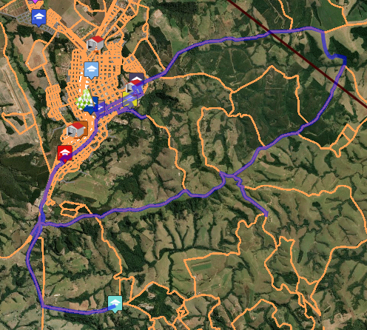

ROTAS:
IDA MANHÃ
VOLTA MANHÃ/IDA TARDE
VOLTA TARDE
VOLTA TARDE SEXTA AULA
IDA NOITE
VOLTA NOITE

TOTAL APROX.: 146km (O fornecedor receberá pelo KM rodado diariamente mediante condições citadas no termo de referência.)

LINHA 12 – FAZENDAO DINORÁH/EUZÉBIO DE OLIVEIRA/AMORINHA – VEÍCULO DE 32 LUGARES (ATÉ 12 ANOS DE FABRICAÇÃO)

IDA MANHÃ/RETORNO MANHÃ

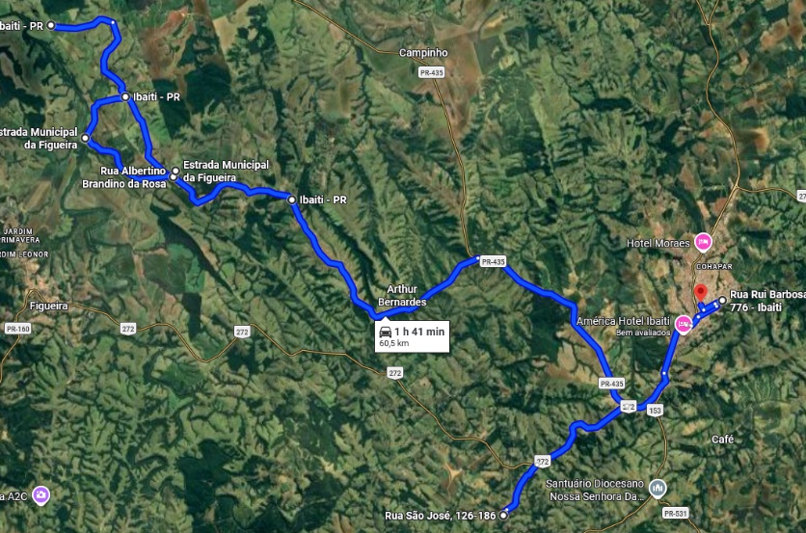

IDA TARDE:

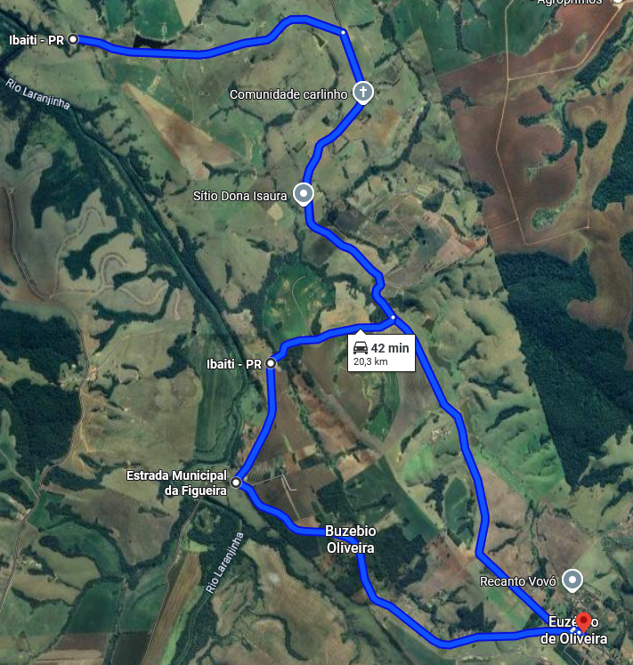

ROTAS:
IDA MANHÃ
RETORNO MANHÃ
IDA MANHÃ

TOTAL APROX.: 145km (O fornecedor receberá pelo KM rodado diariamente mediante condições citadas no termo de referência.)

LINHA 13 – EUZÉBIO DE OLIVEIRA / FAZENDA RIO CORRENTE – VEÍCULO COM 12 LUGARES (ATÉ 08 ANOS DE FABRICAÇÃO)

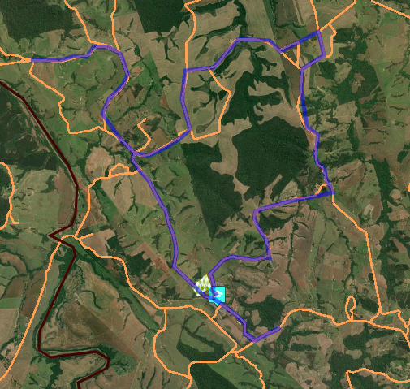

ROTAS:
IDA MANHÃ
RETORNO MANHÃ

TOTAL APROX: 76KM (O fornecedor receberá pelo KM rodado diariamente mediante condições citadas no termo de referência.

LINHA 20 – VILA GUAY/PICO AGUDO/SÃO ROQUE DO PICO – VEÍCULO DE 46 LUGARES (ATÉ 10 ANOS DE FABRICAÇÃO).

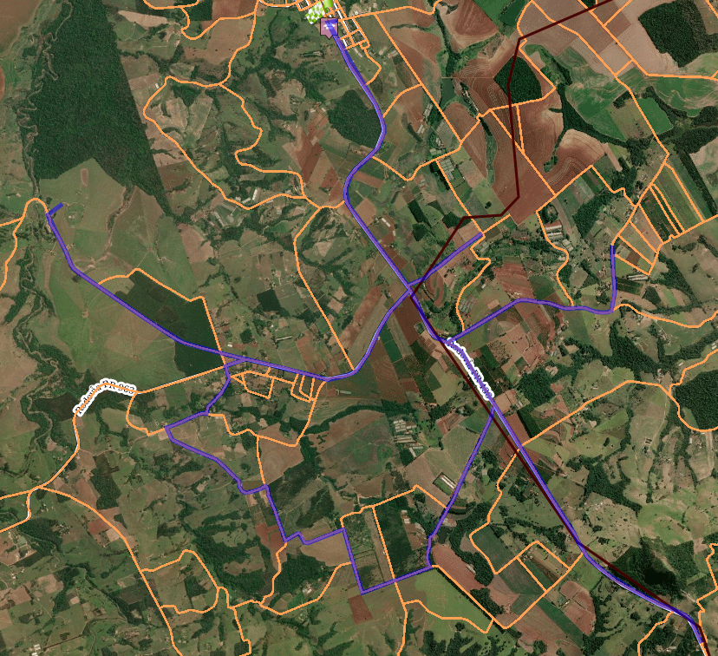
ROTAS:
IDA MANHÃ
RETORNO MANHÃ/IDA TARDE
RETORNO TARDE
RETORNO INTEGRAL

APROX: 170km (O fornecedor receberá pelo KM rodado diariamente mediante condições citadas no termo de referência.)

LINHA 21 – IBAITI/VILA RURAL/IPIRANGUINHA/STA. HELENA/PATRIMÔNIO DO CAFÉ – VEÍCULO DE 42 LUGARES (ATÉ 10 ANOS DE FABRICAÇÃO)

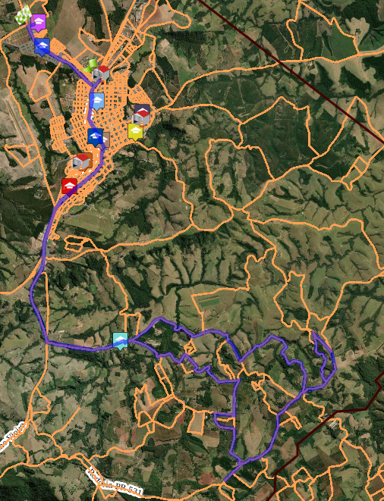

ROTAS:
IDA MANHÃ
RETORNO MANHÃ/IDA TARDE
RETORNO TARDE
RETORNO TARDE

APROX: 164km (O fornecedor receberá pelo KM rodado diariamente mediante condições citadas no termo de referência.)

LINHA 22 – CAMPINHO/VILA GUAY/PATRIMÔNIO DO CAFÉ – VEÍCULO DE 20 LUGARES (ATÉ 08 ANOS DE FABRICAÇÃO)

MANHÃ CAMPINHO

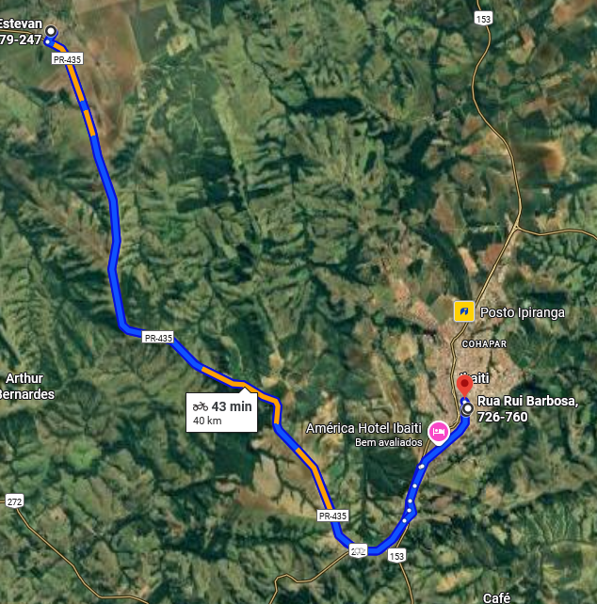

MANHÃ VILA GUAY

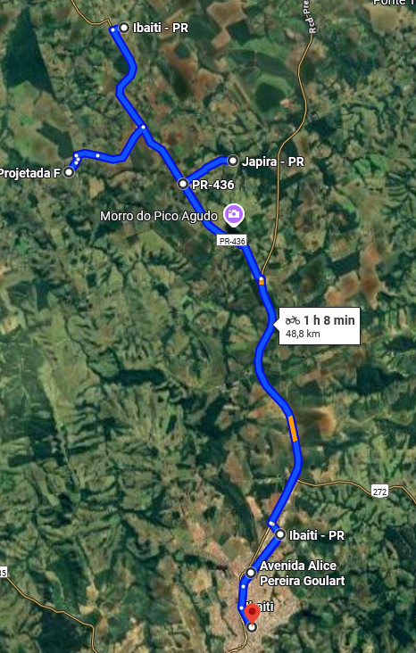
PRAÇA JULIOH FARAH / PATRIMÔNIO DO CAFÉ

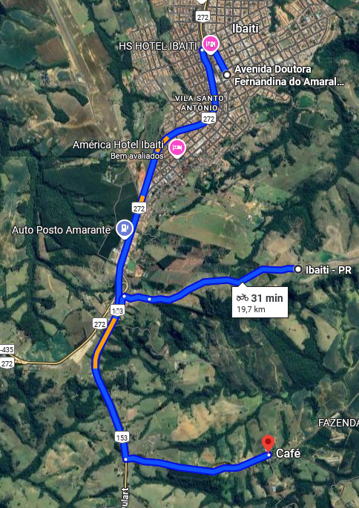

PATRIMÔNIO DO CAFÉ / PÁTIO

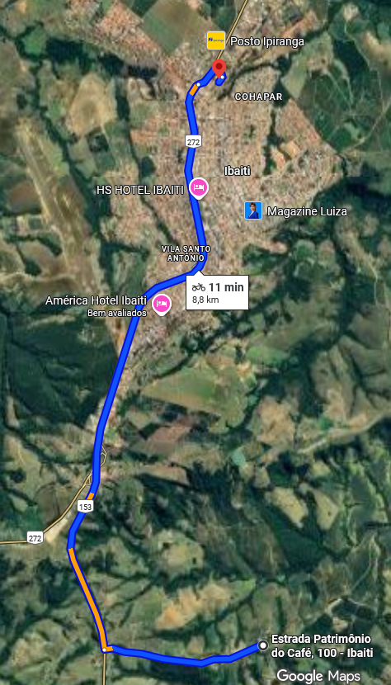
ROTAS:
IDA MANHÃ CAMPINHO
IDA MANHÃ VILA GUAY
RETORNO MANHÃ
RETORNO TARDE

APROX: 110km (O fornecedor receberá pelo KM rodado diariamente mediante condições citadas no termo de referência.)

LINHA 23 – LINHA URBANA CEEP/CAMPINHO/EUZEBIO DE OLIVEIRA/AMORINHA – VEÍCULO DE 30 LUGARES (ATÉ 10 ANOS DE FABRICAÇÃO)

RETORNO TARDE / IDA TARDE

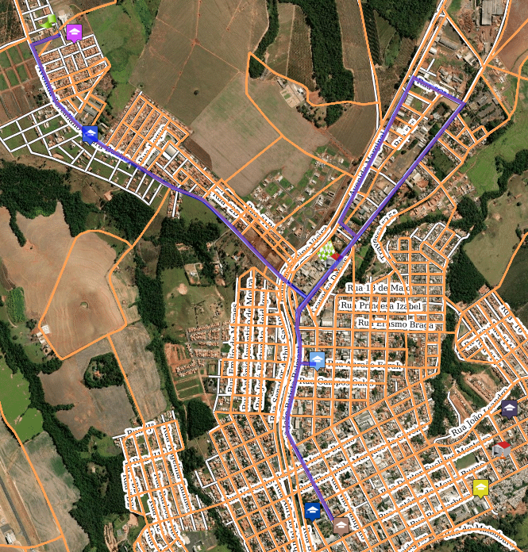

RETORNO TARDE

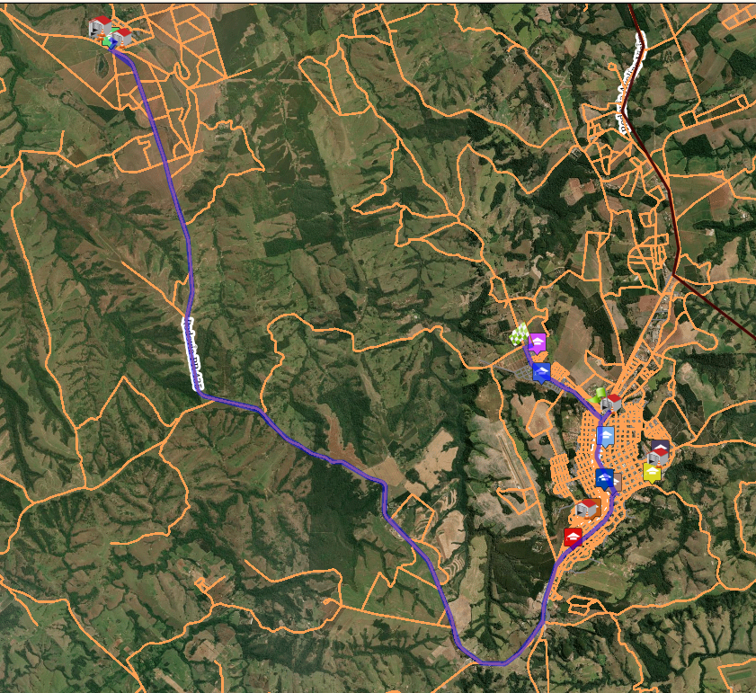
RETORNO DA NOITE
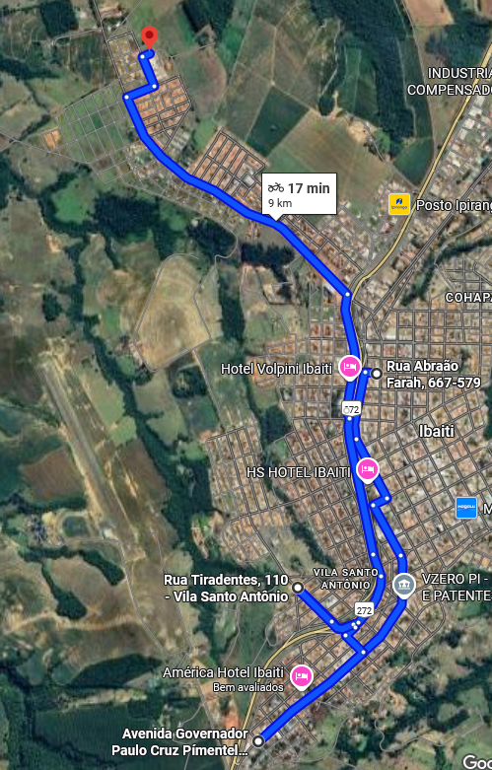

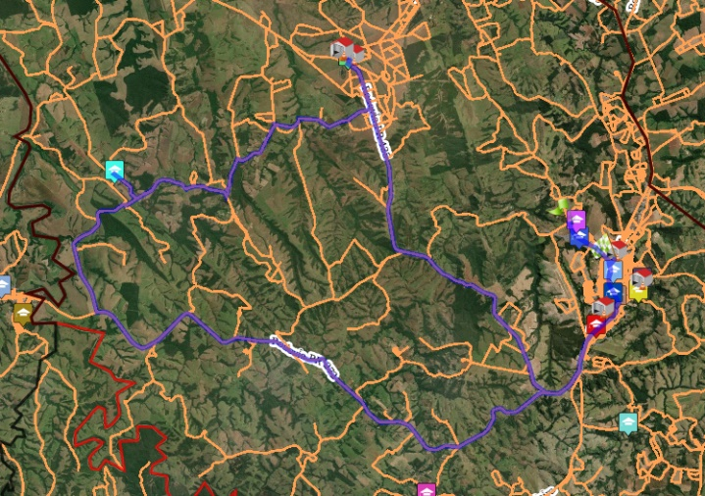]
ROTAS:
RETORNO TARDE/IDA TARDE
RETORNO TARDE
RETORNO NOITE

APROX: 159km (O fornecedor receberá pelo KM rodado diariamente mediante condições citadas no termo de referência.)

ANEXO 02 - MODELO DE DECLARAÇÃO UNIFICADA

Ao pregoeiro e equipe de apoio
Prefeitura Municipal de Ibaiti/PR
Dispensa de licitação, na Forma Eletrônica Nº 2/2026

Pelo presente instrumento, a empresa XXXXXXXXXX, CNPJ nº XXXXXX, com sede na Av/Rua XXXXXXXXXX, através de seu representante legal infra-assinado, que:

1) Declaramos, para os fins do disposto no inciso VI do art. 68 da Lei n.º 14.133/21, que não empregamos menores de 18 (dezoito) anos em trabalho noturno, perigoso ou insalubre e não empregamos menores de 16 (dezesseis) anos. Ressalva ainda, que, caso empregue menores na condição de aprendiz (a partir de 14 anos, deverá informar tal situação no mesmo documento), nos termos do artigo 7°, XXXIII, da Constituição.
2) Declaramos que não possuímos, em sua cadeia produtiva, empregados executando trabalho degradante ou forçado, observando o disposto nos incisos III e IV do art. 1º e no inciso III do art. 5º da Constituição Federal;
3) Declaro que cumpro as exigências de reserva de cargos para pessoa com deficiência e para reabilitado da Previdência Social, previstas em lei e em outras normas específicas;
4) Declaramos para os devidos fins que não possuímos nenhum sócio, ligado ao Prefeito, Vice-Prefeito, Vereadores ou Secretários Municipais, por matrimônio ou parentesco, afim ou consanguíneo, até o segundo grau, ou por adoção, bem como também não possuímos em nosso quadro social, nenhum Servidor do Município.
5) Declaramos de que a empresa não contratará empregados com incompatibilidade com as autoridades contratantes ou ocupantes de cargos de direção ou de assessoramento até o terceiro grau, na forma da Súmula Vinculante nº 013 do STF (Supremo Tribunal Federal).
6) Declaramos que a empresa atende aos requisitos de habilitação e que o declarante responderá pela veracidade das informações prestadas, na forma da lei.
7) Declaramos, sob as penas da lei, que a empresa não foi declarada inidônea para licitar ou contratar com a Administração Pública e que até a presente data inexistem fatos impeditivos para sua habilitação no presente processo, ciente da obrigatoriedade de declarar ocorrências posteriores.
8) Declaramos para todos os fins de direito, que conhecemos as especificações do objeto e os termos constantes neste Edital e seu(s) ANEXOS, e que, concordamos com todos os termos constantes no mesmo e ainda, que possuímos todas as condições para atender e cumprir todas as exigências de fornecimento ali contidas, inclusive com relação a documentação, que está sendo apresentada para fins de habilitação.
9) Declaramos que cumprimos os requisitos estabelecidos no artigo 3° da Lei Complementar nº 123/06, estando aptos a usufruir do tratamento favorecido estabelecido em seus arts. 42 a 49;
10) Declaramos que as propostas econômicas compreendem a integralidade dos custos para atendimento dos direitos trabalhistas assegurados na Constituição Federal, nas leis trabalhistas, nas normas infralegais, nas convenções coletivas de trabalho e nos termos de ajustamento de conduta vigentes na data de entrega das propostas.
11) Declaramos para os devidos fins de direito, na qualidade de Proponente dos procedimentos licitatórios, instaurados por este Município, que o(a) responsável legal da empresa é o(a) Sr.(a) XXXXXXXXXX, Portador(a) do RG sob nº XXXXX, e CPF nº XXXXX, cuja função/cargo é (sócio administrador/procurador/diretor/etc), responsável pela assinatura da Ata de Registro de Preços/contrato.
12) Declaramos para os devidos fins que em caso de qualquer comunicação futura referente e este processo licitatório, bem como em caso de eventual contratação, concordo que a Ata de Registro de Preços/Contrato seja encaminhado para o seguinte endereço:
E-mail: Telefone: ( XX) XXXXX-XXXX
13) Caso altere o citado e-mail ou telefone comprometo-me em protocolizar pedido de alteração junto ao Sistema de Protocolo deste Município, sob pena de ser considerado como intimado nos dados anteriormente fornecidos.

Nomeamos e constituímos o senhor(a) XXXXXXXXX, portador(a) do CPF/MF sob n.º XXXXX, para ser o(a) responsável para acompanhar a execução da Ata de Registro de Preços/contrato, referente a Dispensa de licitação, na Forma Eletrônica Nº 2/2026 e todos os atos necessários ao cumprimento das obrigações contidas no instrumento convocatório, seus Anexos e na Ata de Registro de Preços/Contrato.

Município, XX de XXXX de 2026

Nome do Representante
Cargo do Representante
Nome da Empresa
CNPJ

Obs.: Esta declaração deverá ser emitida em papel timbrado da empresa proponente, contendo as informações de endereço, telefone, e-mail, etc. e deve estar assinada por responsável legal preferencialmente por meio digital.

Anexo 03 - MODELO DE TERMO DE CONTRATO
DISPENSA ELETRÔNICA, NA FORMA ELETRÔNICA Nº 2/2026

Contrato Administrativo Nº ......../...., que fazem entre si a Prefeitura de Ibaiti/PR e a empresa XXXXXXXXXX

O MUNICÍPIO DE IBAITI, pessoa jurídica de direito público, com sede em Ibaiti (PR), sito a Praça dos Três Poderes, nº. 23, CNPJ/MF nº. 77.008.068/0001-41, representada pelo senhor Prefeito Municipal Roberto Regazzo, com sede na Rua José de Moura Bueno, 23 – Centro Ibaiti-Pr, doravante denominado CONTRATANTE, e a empresa XXXXXXXXXX, inscrita no CNPJ/MF sob o nº XXXXXX, sediada na XXXXXXXXXXXX, doravante designada CONTRATADA, neste ato representado(a) por XXXXXXXXXX (nome e função no contratado, não colocar documentos pessoais), conforme atos constitutivos da empresa OU procuração apresentada nos autos, tendo em vista o que consta no Processo nº 18/2026 e em observância às disposições da Lei nº 14.133, de 1º de abril de 2021, e demais legislação aplicável, resolvem celebrar o presente Termo de Contrato, decorrente da Dispensa Eletrônica, na forma Eletrônica Nº 2/2026, mediante as cláusulas e condições a seguir enunciadas.
- CLÁUSULA PRIMEIRA – OBJETO (art. 92, I e II)
  - O objeto do presente instrumento é a contratação de Contratação de empresa especializada na prestação de serviços de Transporte Escolar, em atendimento as necessidades da Secretaria Municipal de Educação, para o ano letivo de 2026, de acordo com os quantitativos e especificações constantes neste termo de referência aos lotes desertos/frustrados do Pregão Eletrônico 55/2025., nas condições estabelecidas no Termo de Referência.
  - Objeto da contratação:

  - Vinculam esta contratação, independentemente de transcrição:
    - O Termo de Referência;
    - O Edital da Licitação;
    - A Proposta do contratado;
    - Eventuais anexos dos documentos supracitados.
- CLÁUSULA SEGUNDA – VIGÊNCIA E PRORROGAÇÃO
  - O prazo de vigência da contratação é de 60 Dias, contados do(a) da data do contrato, na forma do artigo 105 da Lei n° 14.133, de 2021.
    - O prazo de vigência será automaticamente prorrogado, independentemente de termo aditivo, quando o objeto não for concluído no período firmado acima, ressalvadas as providências cabíveis no caso de culpa do contratado, previstas neste instrumento.
- CLÁUSULA TERCEIRA – MODELOS DE EXECUÇÃO E GESTÃO CONTRATUAIS (art. 92, IV, VII e XVIII)
  - O regime de execução contratual, os modelos de gestão e de execução, assim como os prazos e condições de conclusão, entrega, observação e recebimento do objeto constam no Termo de Referência, anexo a este Contrato.
- CLÁUSULA QUARTA – SUBCONTRATAÇÃO
  - Não será admitida a subcontratação do objeto contratual.
- CLÁUSULA QUINTA - PAGAMENTO (art. 92, V e VI)
  - O prazo para pagamento ao contratado e demais condições a ele referentes encontram-se definidos no Termo de Referência, anexo a este Contrato.
- CLÁUSULA SEXTA - REAJUSTE (art. 92, V)
  - Os preços inicialmente contratados são fixos e irreajustáveis no prazo de um ano contado da data do orçamento estimado, em janeiro de 2026.
  - Nos reajustes subsequentes ao primeiro, o interregno mínimo de um ano será contado a partir dos efeitos financeiros do último reajuste.
  - No caso de atraso ou não divulgação do(s) índice (s) de reajustamento, o contratante pagará ao contratado a importância calculada pela última variação conhecida, liquidando a diferença correspondente tão logo seja(m) divulgado(s) o(s) índice(s) definitivo(s).
  - Nas aferições finais, o(s) índice(s) utilizado(s) para reajuste será(ão), obrigatoriamente, o(s) definitivo(s).
  - Caso o(s) índice(s) estabelecido(s) para reajustamento venha(m) a ser extinto(s) ou de qualquer forma não possa(m) mais ser utilizado(s), será(ão) adotado(s), em substituição, o(s) que vier(em) a ser determinado(s) pela legislação então em vigor.
  - Na ausência de previsão legal quanto ao índice substituto, as partes elegerão novo índice oficial, para reajustamento do preço do valor remanescente, por meio de termo aditivo.
  - O reajuste será realizado por apostilamento.
  - Decorrido o prazo de validade da proposta, em casos excepcionais e devidamente motivado, o reequilíbrio econômico-financeiro poderá ser solicitado pelo contratado ou por qualquer dos signatários da ata de registro de preços e devidamente instruído com a documentação necessária para o cálculo do valor a ser reequilibrado, da seguinte forma:
a) Apresentação de notas fiscais de compras promovidas em datas que antecederam brevemente a data da sessão pública de lances do Dispensa Eletrônica;
b) Apresentação de notas fiscais de compras recentes que comprovem a variação de seu preço de custo, com estrita observância a equivalência dos quantitativos entre as notas fiscais;
c) Por meio destas informações, a administração conseguirá aferir a variação de preço do item por meio de percentual;
  - A administração efetuará nova pesquisa de mercado respeitando as mesmas fontes de pesquisa e metodologia matemática utilizada na etapa de formação de preços, atribuindo assim um novo preço de mercado;
  - Para a concessão do reequilíbrio, será aplicado o percentual de desconto ofertado pela licitante em sessão no novo preço de mercado, e, será aplicado o percentual da variação de preço do item ao preço contratado, aquele preço que resultar no menor dispêndio financeiro para a Administração será o valor reequilibrado.
- CLÁUSULA SÉTIMA - OBRIGAÇÕES DO CONTRATANTE (art. 92, X, XI e XIV)
  - São obrigações do Contratante:
    - Exigir o cumprimento de todas as obrigações assumidas pelo Contratado, de acordo com o contrato e seus anexos;
    - Receber o objeto no prazo e condições estabelecidas no Termo de Referência;
    - Notificar o Contratado, por escrito, sobre vícios, defeitos ou incorreções verificadas no objeto fornecido, para que seja por ele substituído, reparado ou corrigido, no total ou em parte, às suas expensas;
    - Acompanhar e fiscalizar a execução do contrato e o cumprimento das obrigações pelo Contratado;
    - Efetuar o pagamento ao Contratado do valor correspondente ao fornecimento do objeto, no prazo, forma e condições estabelecidos no presente Contrato e no Termo de Referência.
    - Aplicar ao Contratado as sanções previstas na lei e neste Contrato;
    - Cientificar a Procuradoria Geral do Município - PROGE para adoção das medidas cabíveis quando do descumprimento de obrigações pelo Contratado;
    - Explicitamente emitir decisão sobre todas as solicitações e reclamações relacionadas à execução do presente Contrato, ressalvados os requerimentos manifestamente impertinentes, meramente protelatórios ou de nenhum interesse para a boa execução do ajuste.
    - A Administração terá o prazo de até 01 (um) mês, a contar da data do protocolo do requerimento para decidir, admitida a prorrogação motivada, por igual período.
    - Responder eventuais pedidos de reestabelecimento do equilíbrio econômico-financeiro feitos pelo contratado no prazo máximo de 15 (quinze) dias.
    - Notificar os emitentes das garantias quanto ao início de processo administrativo para apuração de descumprimento de cláusulas contratuais.
  - A Administração não responderá por quaisquer compromissos assumidos pelo Contratado com terceiros, ainda que vinculados à execução do contrato, bem como por qualquer dano causado a terceiros em decorrência de ato do Contratado, de seus empregados, prepostos ou subordinados.
- CLÁUSULA OITAVA - OBRIGAÇÕES DO CONTRATADO (art. 92, XIV, XVI e XVII)
  - O Contratado deve cumprir todas as obrigações constantes deste Contrato e em seus anexos, assumindo como exclusivamente seus os riscos e as despesas decorrentes da boa e perfeita execução do objeto, observando, ainda, as obrigações a seguir dispostas:
  - Atender às determinações regulares emitidas pelo fiscal ou gestor do contrato ou autoridade superior (art. 137, II, da Lei n.º 14.133, de 2021) e prestar todo esclarecimento ou informação por eles solicitados;
  - Reparar, corrigir, remover, reconstruir ou substituir, às suas expensas, no total ou em parte, no prazo fixado pelo fiscal do contrato, os bens nos quais se verificarem vícios, defeitos ou incorreções resultantes da execução ou dos materiais empregados;
  - Responsabilizar-se pelos vícios e danos decorrentes da execução do objeto, bem como por todo e qualquer dano causado à Administração ou terceiros, não reduzindo essa responsabilidade a fiscalização ou o acompanhamento da execução contratual pelo contratante, que ficará autorizado a descontar dos pagamentos devidos ou da garantia, caso exigida, o valor correspondente aos danos sofridos;
  - Quando não for possível a verificação da regularidade no Sistema de Cadastro de Fornecedores – SICAF, o contratado deverá entregar ao setor responsável pela fiscalização do contrato, junto com a Nota Fiscal para fins de pagamento, os seguintes documentos: 1) prova de regularidade relativa à Seguridade Social; 2) certidão conjunta relativa aos tributos federais e à Dívida Ativa da União; 3) certidões que comprovem a regularidade perante a Fazenda Estadual ou Distrital do domicílio ou sede do contratado; 4) Certidão de Regularidade do FGTS – CRF; e 5) Certidão Negativa de Débitos Trabalhistas – CNDT;
  - Responsabilizar-se pelo cumprimento de todas as obrigações trabalhistas, previdenciárias, fiscais, comerciais e as demais previstas em legislação específica, cuja inadimplência não transfere a responsabilidade ao contratante e não poderá onerar o objeto do contrato;
  - Comunicar ao Fiscal do contrato, no prazo de 24 (vinte e quatro) horas, qualquer ocorrência anormal ou acidente que se verifique no local da execução do objeto contratual.
  - Paralisar, por determinação do contratante, qualquer atividade que não esteja sendo executada de acordo com a boa técnica ou que ponha em risco a segurança de pessoas ou bens de terceiros.
  - Manter durante toda a vigência do contrato, em compatibilidade com as obrigações assumidas, todas as condições exigidas para habilitação na licitação;
  - Cumprir, durante todo o período de execução do contrato, a reserva de cargos prevista em lei para pessoa com deficiência, para reabilitado da Previdência Social ou para aprendiz, bem como as reservas de cargos previstas na legislação (art. 116, da Lei n.º 14.133, de 2021);
  - Comprovar a reserva de cargos a que se refere a cláusula acima, no prazo fixado pelo fiscal do contrato, com a indicação dos empregados que preencheram as referidas vagas (art. 116, parágrafo único, da Lei n.º 14.133, de 2021);
  - Guardar sigilo sobre todas as informações obtidas em decorrência do cumprimento do contrato;
  - Arcar com o ônus decorrente de eventual equívoco no dimensionamento dos quantitativos de sua proposta, inclusive quanto aos custos variáveis decorrentes de fatores futuros e incertos, devendo complementá-los, caso o previsto inicialmente em sua proposta não seja satisfatório para o atendimento do objeto da contratação, exceto quando ocorrer algum dos eventos arrolados no art. 124, II, d, da Lei nº 14.133, de 2021.
  - Cumprir, além dos postulados legais vigentes de âmbito federal, estadual ou municipal, as normas de segurança do contratante;
  - Alocar os empregados necessários, com habilitação e conhecimento adequados, ao perfeito cumprimento das cláusulas deste contrato, fornecendo os materiais, equipamentos, ferramentas e utensílios demandados, cuja quantidade, qualidade e tecnologia deverão atender às recomendações de boa técnica e a legislação de regência;
  - Orientar e treinar seus empregados sobre os deveres previstos na Lei nº 13.709, de 14 de agosto de 2018, adotando medidas eficazes para proteção de dados pessoais a que tenha acesso por força da execução deste contrato;
  - Conduzir os trabalhos com estrita observância às normas da legislação pertinente, cumprindo as determinações dos Poderes Públicos, mantendo sempre limpo o local de execução do objeto e nas melhores condições de segurança, higiene e disciplina.
  - Submeter previamente, por escrito, ao contratante, para análise e aprovação, quaisquer mudanças nos métodos executivos que fujam às especificações do memorial descritivo ou instrumento congênere.
  - Não permitir a utilização de qualquer trabalho do menor de dezesseis anos, exceto na condição de aprendiz para os maiores de quatorze anos, nem permitir a utilização do trabalho do menor de dezoito anos em trabalho noturno, perigoso ou insalubre.
- CLÁUSULA NONA– GARANTIA DE EXECUÇÃO (art. 92, XII)
  - Não haverá exigência de garantia contratual da execução.
- CLÁUSULA DÉCIMA – INFRAÇÕES E SANÇÕES ADMINISTRATIVAS (art. 92, XIV)
  - Comete infração administrativa, nos termos da Lei nº 14.133, de 2021, o contratado que:
    - der causa à inexecução parcial do contrato;
    - der causa à inexecução parcial do contrato que cause grave dano à Administração ou ao funcionamento dos serviços públicos ou ao interesse coletivo;
    - der causa à inexecução total do contrato;
    - ensejar o retardamento da execução ou da entrega do objeto da contratação sem motivo justificado;
    - apresentar documentação falsa ou prestar declaração falsa durante a execução do contrato;
    - praticar ato fraudulento na execução do contrato;
    - comportar-se de modo inidôneo ou cometer fraude de qualquer natureza;
    - praticar ato lesivo previsto no art. 5º da Lei nº 12.846, de 1º de agosto de 2013.
  - Serão aplicadas ao contratado que incorrer nas infrações acima descritas as seguintes sanções:
- Advertência, quando o contratado der causa à inexecução parcial do contrato, sempre que não se justificar a imposição de penalidade mais grave (art. 156, §2º, da Lei nº 14.133, de 2021);
- Impedimento de licitar e contratar, quando praticadas as condutas descritas nas alíneas “b”, “c” e “d” do subitem acima deste Contrato, sempre que não se justificar a imposição de penalidade mais grave (art. 156, § 4º, da Lei nº 14.133, de 2021);
- Declaração de inidoneidade para licitar e contratar, quando praticadas as condutas descritas nas alíneas “e”, “f”, “g” e “h” do subitem acima deste Contrato, bem como nas alíneas “b”, “c” e “d”, que justifiquem a imposição de penalidade mais grave (art. 156, §5º, da Lei nº 14.133, de 2021).
- Multa:
  - Multa moratória de 1% (um por cento) do valor da Requisição de compra/empenho ou documento equivalente, por dia de atraso do início de sua execução, até o limite máximo de 10% (dez por cento). Acima do limite aqui estabelecido, caracterizará inexecução total da obrigação assumida;
  - Moratória de 1% (um por cento) por dia de atraso injustificado sobre o valor total do contrato, até o máximo de 5% (cinco por cento), pela inobservância do prazo fixado para apresentação, suplementação ou reposição da garantia.
    - O atraso superior a 30 (trinta) dias autoriza a Administração a promover a extinção do contrato por descumprimento ou cumprimento irregular de suas cláusulas, conforme dispõe o inciso I do art. 137 da Lei n. 14.133/21.
  - Compensatória, para as infrações descritas nas alíneas “e” a “h” do subitem 11.1, de 1% (um por cento) a 3% (três por cento) do valor do Contrato.
  - Compensatória, para a inexecução total do contrato prevista na alínea “c” do subitem 11.1, de 10% (dez por cento) a 30% (trinta por cento) do valor do Contrato.
  - Para infração descrita na alínea “b” do subitem 11.1, a multa será de 10% (dez por cento) a ... 30% (trinta por cento) do valor do Contrato.
  - Para infrações descritas na alínea “d” do subitem 11.1, a multa será de 1% (um por cento) a 5% (cinco por cento) do valor do Contrato.
  - Para a infração descrita na alínea “a” do subitem 11.1, a multa será de 2% (dois por cento) a 10% (dez por cento) do valor do Contrato, ressalvadas as seguintes infrações:
  - A aplicação das sanções previstas neste Contrato não exclui, em hipótese alguma, a obrigação de reparação integral do dano causado ao Contratante (art. 156, §9º, da Lei nº 14.133, de 2021)
    - Todas as sanções previstas neste Contrato poderão ser aplicadas cumulativamente com a multa (art. 156, §7º, da Lei nº 14.133, de 2021).
    - Antes da aplicação da multa será facultada a defesa do interessado no prazo de 15 (quinze) dias úteis, contado da data de sua intimação (art. 157, da Lei nº 14.133, de 2021)
    - Se a multa aplicada e as indenizações cabíveis forem superiores ao valor do pagamento eventualmente devido pelo Contratante ao Contratado, além da perda desse valor, a diferença será descontada da garantia prestada ou será cobrada judicialmente (art. 156, §8º, da Lei nº 14.133, de 2021).
    - Previamente ao encaminhamento à cobrança judicial, a multa poderá ser recolhida administrativamente no prazo máximo de 30 (trinta) dias, a contar da data do recebimento da comunicação enviada pela autoridade competente.
  - A aplicação das sanções realizar-se-á em processo administrativo que assegure o contraditório e a ampla defesa ao Contratado, observando-se o procedimento previsto no caput e parágrafos do art. 158 da Lei nº 14.133, de 2021, para as penalidades de impedimento de licitar e contratar e de declaração de inidoneidade para licitar ou contratar.
  - Na aplicação das sanções serão considerados (art. 156, §1º, da Lei nº 14.133, de 2021):
- a natureza e a gravidade da infração cometida;
- as peculiaridades do caso concreto;
- as circunstâncias agravantes ou atenuantes;
- os danos que dela provierem para o Contratante;
- a implantação ou o aperfeiçoamento de programa de integridade, conforme normas e orientações dos órgãos de controle.
  - Os atos previstos como infrações administrativas na Lei nº 14.133, de 2021, ou em outras leis de licitações e contratos da Administração Pública que também sejam tipificados como atos lesivos na Lei nº 12.846, de 2013, serão apurados e julgados conjuntamente, nos mesmos autos, observados o rito procedimental e autoridade competente definidos na referida Lei (art. 159).
  - A personalidade jurídica do Contratado poderá ser desconsiderada sempre que utilizada com abuso do direito para facilitar, encobrir ou dissimular a prática dos atos ilícitos previstos neste Contrato ou para provocar confusão patrimonial, e, nesse caso, todos os efeitos das sanções aplicadas à pessoa jurídica serão estendidos aos seus administradores e sócios com poderes de administração, à pessoa jurídica sucessora ou à empresa do mesmo ramo com relação de coligação ou controle, de fato ou de direito, com o Contratado, observados, em todos os casos, o contraditório, a ampla defesa e a obrigatoriedade de análise jurídica prévia (art. 160, da Lei nº 14.133, de 2021).
  - O Contratante deverá, no prazo máximo de 15 (quinze) dias úteis, contado da data de aplicação da sanção, informar e manter atualizados os dados relativos às sanções por ela aplicadas, para fins de publicidade no Cadastro Nacional de Empresas Inidôneas e Suspensas (Ceis) e no Cadastro Nacional de Empresas Punidas (Cnep), instituídos no âmbito do Poder Executivo Federal. (Art. 161, da Lei nº 14.133, de 2021).
  - As sanções de impedimento de licitar e contratar e declaração de inidoneidade para licitar ou contratar são passíveis de reabilitação na forma do art. 163 da Lei nº 14.133/21.
  - Os débitos do contratado para com a Administração contratante, resultantes de multa administrativa e/ou indenizações, não inscritos em dívida ativa, poderão ser compensados, total ou parcialmente, com os créditos devidos pelo referido órgão decorrentes deste mesmo contrato ou de outros contratos administrativos que o contratado possua com o mesmo órgão ora contratante, na forma da Instrução Normativa SEGES/ME nº 26, de 13 de abril de 2022.
- CLÁUSULA DÉCIMA PRIMEIRA– DA EXTINÇÃO CONTRATUAL (art. 92, XIX)
  - O contrato será extinto quando cumpridas as obrigações de ambas as partes, ainda que isso ocorra antes do prazo estipulado para tanto.
  - Se as obrigações não forem cumpridas no prazo estipulado, a vigência ficará prorrogada até a conclusão do objeto, caso em que deverá a Administração providenciar a readequação do cronograma fixado para o contrato.
    - Quando a não conclusão do contrato referida no item anterior decorrer de culpa do contratado:
- ficará ele constituído em mora, sendo-lhe aplicáveis as respectivas sanções administrativas; e
- poderá a Administração optar pela extinção do contrato e, nesse caso, adotará as medidas admitidas em lei para a continuidade da execução contratual.
OU
  - O contrato será extinto quando vencido o prazo nele estipulado, independentemente de terem sido cumpridas ou não as obrigações de ambas as partes contraentes.
    - O contrato poderá ser extinto antes do prazo nele fixado, sem ônus para o Contratante, quando este não dispuser de créditos orçamentários para sua continuidade ou quando entender que o contrato não mais lhe oferece vantagem.
    - A extinção nesta hipótese ocorrerá na próxima data de aniversário do contrato, desde que haja a notificação do contratado pelo contratante nesse sentido com pelo menos 2 (dois) meses de antecedência desse dia.
    - Caso a notificação da não-continuidade do contrato de que trata este subitem ocorra com menos de 2 (dois) meses da data de aniversário, a extinção contratual ocorrerá após 2 (dois) meses da data da comunicação.
  - O contrato poderá ser extinto antes de cumpridas as obrigações nele estipuladas, ou antes do prazo nele fixado, por algum dos motivos previstos no artigo 137 da Lei nº 14.133/21, bem como amigavelmente, assegurados o contraditório e a ampla defesa.
    - Nesta hipótese, aplicam-se também os artigos 138 e 139 da mesma Lei.
    - A alteração social ou a modificação da finalidade ou da estrutura da empresa não ensejará a extinção se não restringir sua capacidade de concluir o contrato.
      - Se a operação implicar mudança da pessoa jurídica contratada, deverá ser formalizado termo aditivo para alteração subjetiva.
  - O termo de extinção, sempre que possível, será precedido:
    - Balanço dos eventos contratuais já cumpridos ou parcialmente cumpridos;
    - Relação dos pagamentos já efetuados e ainda devidos;
    - Indenizações e multas.
  - A extinção do contrato não configura óbice para o reconhecimento do desequilíbrio econômico-financeiro, hipótese em que será concedida indenização por meio de termo indenizatório (art. 131, caput, da Lei n.º 14.133, de 2021).
  - O contrato poderá ser extinto caso se constate que o contratado mantém vínculo de natureza técnica, comercial, econômica, financeira, trabalhista ou civil com dirigente do órgão ou entidade contratante ou com agente público que tenha desempenhado função na licitação ou atue na fiscalização ou na gestão do contrato, ou que deles seja cônjuge, companheiro ou parente em linha reta, colateral ou por afinidade, até o terceiro grau (art. 14, inciso IV, da Lei n.º 14.133, de 2021).
- CLÁUSULA DÉCIMA SEGUNDA – DOTAÇÃO ORÇAMENTÁRIA (art. 92, VIII)
  - As despesas decorrentes da presente contratação correrão à conta de recursos específicos consignados no Orçamento Anual deste exercício, na dotação abaixo discriminada:
Dotações
Exercício da despesa | Conta da despesa | Funcional programática | Fonte de recurso | Natureza da despesa | Grupo da fonte
2026 | 5240 | 06.009.12.361.0010.2046 | 0 | 3.3.90.33.00.00 | Do Exercício
2026 | 5250 | 06.009.12.361.0010.2046 | 103 | 3.3.90.33.00.00 | Do Exercício
2026 | 5260 | 06.009.12.361.0010.2046 | 104 | 3.3.90.33.00.00 | Do Exercício
2026 | 5270 | 06.009.12.361.0010.2046 | 121 | 3.3.90.33.00.00 | Do Exercício
2026 | 5280 | 06.009.12.361.0010.2046 | 149 | 3.3.90.33.00.00 | Do Exercício
  - A dotação relativa aos exercícios financeiros subsequentes será indicada após aprovação da Lei Orçamentária respectiva e liberação dos créditos correspondentes, mediante apostilamento.
- CLÁUSULA DÉCIMA TERCEIRA – DOS CASOS OMISSOS (art. 92, III)
  - Os casos omissos serão decididos pelo contratante, segundo as disposições contidas na Lei nº 14.133, de 2021, e demais normas federais aplicáveis e, subsidiariamente, segundo as disposições contidas na Lei nº 8.078, de 1990 – Código de Defesa do Consumidor – e normas e princípios gerais dos contratos.
- CLÁUSULA DÉCIMA QUARTA – ALTERAÇÕES
  - Eventuais alterações contratuais reger-se-ão pela disciplina dos arts. 124 e seguintes da Lei nº 14.133, de 2021.
  - O contratado é obrigado a aceitar, nas mesmas condições contratuais, os acréscimos ou supressões que se fizerem necessários, até o limite de 25% (vinte e cinco por cento) do valor inicial atualizado do contrato.
  - As alterações contratuais deverão ser promovidas mediante celebração de termo aditivo, submetido à prévia aprovação da Procuradoria Geral do Município - PROGE, salvo nos casos de justificada necessidade de antecipação de seus efeitos, hipótese em que a formalização do aditivo deverá ocorrer no prazo máximo de 1 (um) mês (art. 132 da Lei nº 14.133, de 2021).
  - Registros que não caracterizam alteração do contrato podem ser realizados por simples apostila, dispensada a celebração de termo aditivo, na forma do art. 136 da Lei nº 14.133, de 2021.
- CLÁUSULA DÉCIMA QUINTA – PUBLICAÇÃO
  - Incumbirá ao contratante divulgar o presente instrumento no Portal Nacional de Contratações Públicas (PNCP), na forma prevista no art. 94 da Lei 14.133, de 2021, bem como no respectivo sítio oficial na Internet, em atenção ao art. 91, caput, da Lei n.º 14.133, de 2021, e ao art. 8º, §2º, da Lei n. 12.527, de 2011, c/c art. 7º, §3º, inciso V, do Decreto n. 7.724, de 2012.
- CLÁUSULA DÉCIMA SEXTA– FORO (art. 92, §1º)
  - Fica eleito o foro da comarca de Ibaiti (PR), para dirimir os litígios que decorrerem da execução deste Termo de Contrato que não puderem ser compostos pela conciliação, conforme art. 92, §1º, da Lei nº 14.133/21.

Ibaiti, xx de xxxx de 2026

Prefeito Municipal  CONTRATANTE | Empresa  CONTRATADA
TESTEMUNHAS:  1)__________________________________ | 2)__________________________________

